HỌC TOÁN LỚP 5 CƠ BẢN VÀ NÂNG CAO

BỒI DƯỠNG HSG TOÁN LỚP 5

CHUYÊN ĐỀ 6: HÌNH HỌC

BÀI 1: TỔNG QUAN VỀ HÌNH HỌC - NHẬN BIẾT HÌNH

1. Kiến thức cần nhớ:
2. Điềm:

* Là hình đơn giản nhất. Dùng các chữ in hoa: A, B, C...để đặt tên cho điểm.

1. Đoạn Thẳng:

* Đoạn thẳng AB là hình gồm điểm A, điểm B và tất cả các điểm nằm giữa A và B.

**.-------.-------------.**

***A C B***

* Điểm A, B gọi là 2 đầu của đoạn thẳng.
* C nằm giữa A và B. A, B, C là ba điểm thẳng hàng.

***A •----------•-------------------•B***

C

* C được gọi là trung điểm của AB: C nằm giữa A và B; CA = CB.

1. **Đường thẳng:**

* Kéo dài đoạn thẳng AB về hai phía ta có đường thẳng AB.

***A --------•-----------------------------•-------B***

1. **Tia**

* Kéo dài đoạn thẳng AB về một phía thì ta có một tia.

***A ------•-----------------------------•B***

***•***

1. Góc:

* Hai tia OA, OB tạo thành góc o. Góc o có đỉnh o và hai cạnh là OA và OB.

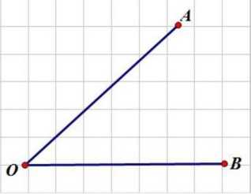

* Góc có số đo 90° gọi là góc vuông.
* Góc nhọn là góc nhỏ hơn góc vuông.
* Góc tù là góc lớn hơn góc vuông.
* Góc bẹ là góc bằng hai góc vuông.

1. Hai Đưòng Thẳng Vuông Góc:

|  |  |  |  |  |  |  |  |  |  |
| --- | --- | --- | --- | --- | --- | --- | --- | --- | --- |
| **M** |  |  |  |  |  |  |  | *N* |  |
|  |  |  |  |  |  |  |  |  |  |
|  |  |  |  |  |  |  |  |  |  |
|  |  |  |  |  |  |  |  |  |  |
|  |  |  |  |  |  |  |  |  |  |
| ***Q*** |  |  |  |  |  |  |  | *P* |  |

* Kéo dài hai cạnh MN và NP của hình chữ nhật MNPQ thì ta được hai đường thẳng vuông góc với nhau là MN và NP.
* Hai đường thẳng AB và CD vuông góc với nhau tạo thành 4 góc vuông có đỉnh O chung.

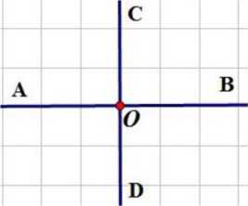

1. Hai Đường Thẳng Song Song:

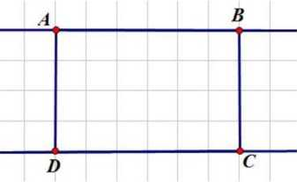

- Nếu kéo dài mãi về hai phía cạnh AB và CD của hình chữ nhật ABCD thì đường thẳng AB và CD là không bao giờ cắt nhau. Ta nói đường thẳng AB song song với đường thẳng CD.

1. **Một Số Ví Dụ:**

**Ví Dụ 1:** Cho hình vẽ sau: Hình cố 8 cạnh, nối hai đỉnh không cùng thuộc một cạnh thì được 1 đường chéo. Hỏi hình đó có bao nhiêu đường chéo?

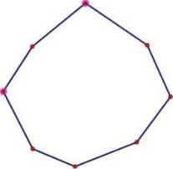

Giải

Như vậy, với mỗi đỉnh thì ta kẻ được: 8 - 3 = 5 đường chéo

Có: 8 X 5 = 40 đường chéo.

Nhưng như vậy mỗi đường chéo được tính hai lần.

Số đường chéo thực sự là: 40 : 2 = 20 (đường)

**Đáp Số:** 20 đường.

**Ví Dụ 2:** Tính xem mỗi hình sau có tất cả mấy đoạn thẳng?

a) . . . b) . . . . c) . . . . .

A B C A B C D A B C D E

Tìm số đoạn thẳng trên đường thẳng có 2017 điểm?

Giải

Thấy hình a) có 3 đoạn thẳng; hình b) 6 đoạn thẳng; hình c) 10 đoạn thẳng.

Lập bảng:

|  |  |
| --- | --- |
| số điểm trên một đường thẳng | Số đoạn thẳng |
| 2 | 1 |
| 3 | 3 = 1 + 2 |
| 4 | 6=1+2+3 |
| 5 | 10 = 1 + 2 + 3 + 4 |
| …n | $$\frac{nx(n-1)}{2}$$—2 |

Số đoạn thẳng trên đường thẳng có 2017 điểm là: $\frac{2017 x 2016}{2}$ = 2 033 136 (đoạn thẳng)

**Đáp Số:** 2 033 136

VíDụ 3:

1. Hãy tìm xem mỗi hình sau có mấy hình tam giác?

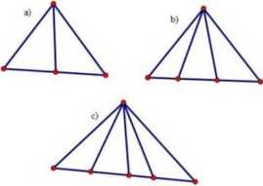

1. Xác định số hình tam giác tạo thành bằng cách vẽ 99 đường thẳng đi qua 1 đỉnh và cắt cạnh đáy của hình tam giác?
2. Hỏi phải vẽ bao nhiêu đường thẳng cùng đi qua 1 đỉnh và cắt cạnh đáy của một hình tam giác để tất cả số hình tam giác được tạo thành là 820?

Giải

a) Hình a) có 3 tam giác; hình b) có: 6 tam giác; hình c) 10 tam giác.

|  |  |
| --- | --- |
| SỐ điểm trên cùng 1 đường thẳng | Số tam giác |
| 0 | 1 |
| 1 | 3 = 1+2 |
| 2 | 6 = 1 +2 + 3 |
| 3  ….. | 10 = 1 + 2 + 3 + 4 |
| 99  ….. | 1+2 + 3 + ... + 100 |
| n | l+2+... + n + (n + 1) = $\frac{(n+1)x(n+2)}{2}$ |

b) Số tam giác là: $\frac{ 100x110}{2}$ = 5050 (tam giác)

c) Gọi số đường thẳng phải kẻ là n thì: $\frac{(n+1)x(n+2)}{2}$ = 820 -> (n + 1) X (n + 2) = 1640

Thấy n + 1 và n +2 là hai số tự nhiên liên tiếp mà 40 X 41 = 1640.

Suy ra: n + 1 = 40 => n = 39.

**Đáp Số:** b) 5050; c) 39.

**Ví Dụ 4:** Nối điểm chính giữa các cạnh hình vuông thứ nhất ta được hình vuông thứ hai. Nối điểm chính giữa cac cạnh hình vuông thứ hai ta được hình vuông thứ ba và cứ tiếp tục như vậy... Hãy tìm số hình tam giác có trong hình vẽ như vậy đến hình vuông thứ 100.

**Giải**

|  |  |
| --- | --- |
| **Vẽ đến hình vuông thứ…** | **Số tam giác** |
| **1** | **0 = 4 x 0** |
| **2** | **4 = 4 x 1** |
| **3** | **8 = 4 x 2** |
| **4** | **12 = 4 x 3** |
| **…100** | **4 x (100- 1) = 396** |

Đáp Số: 396.

BÀI TẬP TỰ LUYỆN

BÀI 1: TỔNG QUAN VỀ HÌNH HỌC - NHẬN BIẾT HÌNH

**Bài 1:** Hãy ghi tên các hình tam giác ở hình sau:

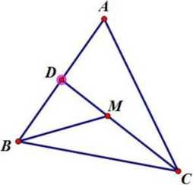

**Bài 2:** Hãy ghi tên các hình tam giác trong hình vẽ:

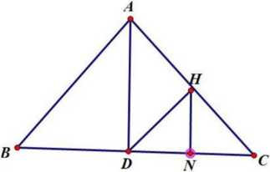

**Bài 3:** Xem hình sau. Cho biết MN là cạnh của cac hình tam giác nào? Cạnh của hình tứ giác nào?

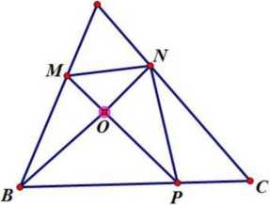

**Bài 4:** Hình vẽ sau có bao nhiêu:

1. Đoạn thẳng? Đọc tên các đoạn thẳng đó?
2. Hình tam giác? Đọc tên các tam giác?
3. Hình tứ giác? Đọc tên cac hình tứ giác đó?

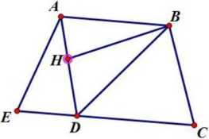

**Bài 5:** Cho 7 điểm, trong đó không có 3 điểm nào thẳng hàng. Hỏi có tất cả bao nhiêu đoạn thẳng khi nối các điểm đã cho với nhau?

**Bài 6:** Cho hình vẽ bên:

1. Hình bên có bao nhiêu goc?
2. Trong số các góc bên có mấy góc vuông? Có mấy góc tù?

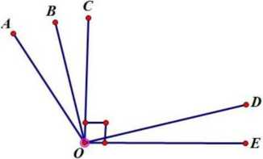

**Bài 7:** Trong hình bên, A là đỉnh của các hình tam giác nào? Hãy nêu các hình tam giác đó?

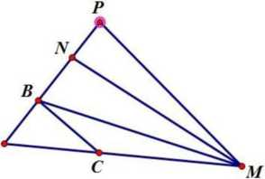

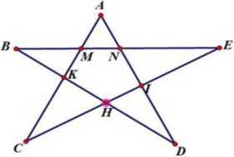**Bài 8:** Hình vẽ bên có:

1. Mấy hình tứ giác? Đọc tên.
2. Mấy hình tam giác? Đọc tên.

**Bài 9:** Cho hình tam giác ABC. Hãy kẻ thêm 2 đoạn thẳng để có 5 hình tam giác? 6 hình tam giác?

Bài 10:

1. Có 7 cây hãy trồng thành 6 hàng, mỗi hàng 3 cây?
2. Có 9 cây trồng thành 8 hàng mỗi hàng 3 cây?

**Bài 11:** Có 9 cây hãy trồng thàng 10 hàng mỗi hàng 3 cây?

**Bài 12:** Có 10 cây trồng thành 5 hàng mỗi hàng 4 cây. Nêu 5 cách trồng?

**Bài 13:** Hãy trồng 7 cây thàng 5 hàng, mỗi hàng 3 cây?

**Bài 14:** Tìm cách trồng 11 cây thành 10 hàng mỗi hàng 3 cây?

**Bài 15:** Hãy trồng 10 cây thành 10 hàng mỗi hàng 3 cây?

**Bài 16:** Gọi tam giác ABC là tam giác thứ nhất. Nối điểm giữa các cạnh của hình tam giác ABC ta được tam giác thứ hai. Nối điểm giữa các cạnh của hình tam giác thứ hai ta được hình tam giác thứ ba và cứ tiếp tục như vậy mãi...

1. Hỏi có tất cả bao nhiêu hình tam giác khi ta vẽ đến hình tam giác thứ 50?
2. Muốn có trên hình vẽ 445 tam giác thì phải vẽ đến hình tam giác thứ mấy?

**Bài 17:** Cho hình bên, biết cạnh của mỗi hình vuông nhỏ là 1 cm. Có bao nhiêu đường gấp khúc dài 4cm đi từ A đến C? (mỗi đoạn thẳng chỉ đi một lần)?

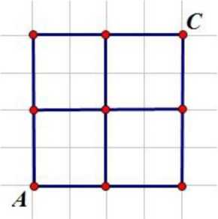

HƯỚNG DẪN GIẢI BÀI TẬP TỰ LUYỆN

BÀI 1: TỔNG QUAN VỀ HÌNH HỌC - NHẬN BIẾT HÌNH

**Bài** 1: Hãy ghi tên các hình tam giác ở hình sau:

A

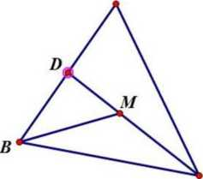

Hướng Dẫn Giải

Các hình tam giác là: ABC; ACD; BCD; BCM; BDM.

**Bài 2:** Hãy ghi tên các hình tam giác trong hình vẽ:

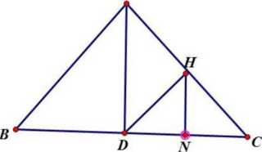

Hướng Dẫn Giải

Các tam giác đó là: ABD; ADH; DHN; CHN; CDH; ACD; ABC.

**Bài 3:** Xem hình sau. Cho biết MN là cạnh của các hình tam giác nào? Cạnh của hình tứ giác nào?

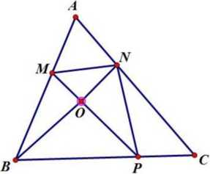

Hướng Dẫn Giải

* MN là cạnh của các tam giác: MNA; MNO; MNB; MNP.
* MN là cạnh của các tứ giác: MNPB; MNPC; MNCB.

**Bài 4:** Hình vẽ sau có bao nhiêu:

1. Đoạn thẳng? Đọc tên các đoạn thẳng đó?
2. Hình tam giác? Đọc tên các tam giác?
3. Hình tứ giác? Đọc tên các hình tứ giác đó?

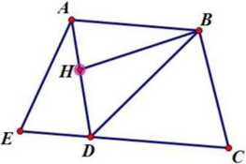

Hướng Dẫn Giải

Hình vẽ trên có

1. 11 đoạn thẳng: AB; AE; AH; AD; BC; BD; BH; CD; CE; HD; DE.
2. 5 hình tam giác: ABH; ABD; ADE; BCD; BHD.
3. 4 hình tứ giác: BCDH; ABDE; ABCD; ABCE.

**Bài 5:** Cho 7 điểm, trong đó không có 3 điểm nào thẳng hàng. Hỏi có tất cả bao nhiêu đoạn thẳng khi nối các điểm đã cho với nhau?

**Hướng Dẫn Giải**

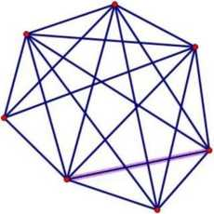

Vì có 7 điểm và không có 3 điểm nào thẳng hàng nên có 7 cách chọn đầu mút thứ nhất của đoạn thẳng. Sau khi chọn đầu mút thứ nhất thì có 6 điểm còn lại nên có 6 cách chọn đầu mút thứ hai, để nối đầu mút thứ nhất được đoạn thẳng.

Mỗi cách chọn ta được một đoạn thẳng.

Vậy có 6 X 7 = 42 (đoạn thẳng)

Nhưng như vậy mỗi đoạn thẳng được tính 2 lần. Vậy số đoạn thẳng thực sự có là:

42 : 2 = 21 (đoạn thẳng)

**Đáp Số:** 21.

**Bài 6:** Cho hình vẽ bên:

1. Hình bên có bao nhiêu góc?
2. Trong số các góc bên có mấy góc vuông? Có mấy góc tù?

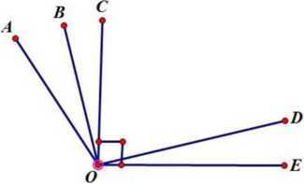

Hướng Dẫn Giải

1. Hình bên có tất cả 5 tia chung góc O. Khi ghép mỗi tia với 4 tia còn lại ta được 4 góc.

Vậy ta có: 4 X 5 = 20 (góc)

Nhưng như vậy mỗi góc được tính 2 lần.

Vậy số góc thực sự là: 20 : 2 = 10 (góc)

1. Hình có 2 góc vuông (góc COE và AOD). Hình có 2 góc tù (BOE; AOE).

**Bài 7**: Trong hình bên, A là đỉnh của cac hình tam giác nào? Hãy nêu các hình tam giác đó?

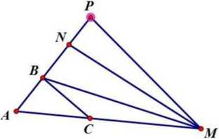

Hướng Dẫn Giải

A là đỉnh của các tam giác: ABC; ABM; ANM; APM.

**Bài 8**: Hình vẽ bên có:

a, Mấy hình tứ giác? Đọc tên.

b, Mấy hình tam giác? Đọc tên . 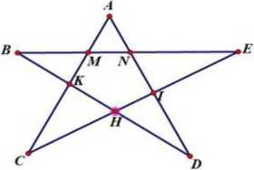

Hướng Dẫn Giải

1. Hình không có tứ giác nào.
2. Hình bên có 10 hình tam giác.

Các hình tam giác là: AMN; BKM; CKH; DHI; EIN; ADK; ACI; BDN; BEH; CEM.

**Bài 9:** Cho hình tam giác ABC. Hãy kẻ thêm 2 đoạn thẳng để có 5 hình tam giác? 6 hình tam giác?

**Hướng Dẫn Giải**

Có thể kẻ hai đoạn thẳng như sau để được 5 hình tam giác:

Kẻ như sau để được 6 tam giác:

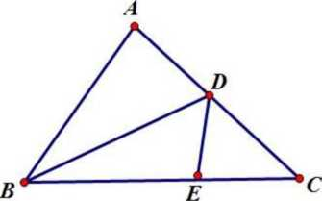

Kẻ như sau để được 6 tam giác:

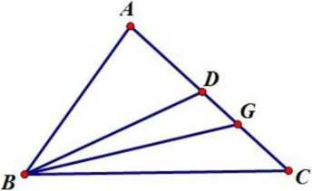

Bài 10:

1. Có 7 cây hãy trồng thành 6 hàng, mỗi hàng 3 cây?
2. Có 9 cây trồng thành 8 hàng mỗi hàng 3 cây?

**Hướng Dẫn Giải**

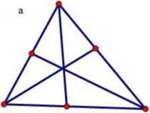 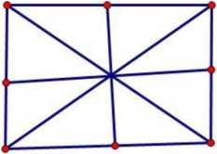

**Bài 11:** Có 9 cây hãy trồng thàng 10 hàng mỗi hàng 3 cây?

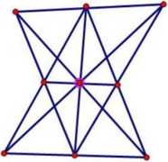**Hướng Dẫn Giải**

**Bài 12:** Có 10 cầy trồng thành 5 hàng mỗi hàng 4 cây. Nêu 5 cách trồng?

**Hướng Dẫn Giải**

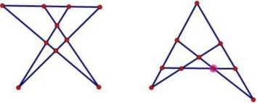 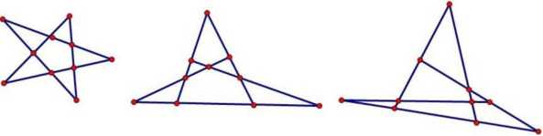

**Bài 13:** Hãy trồng 7 cây thàng 5 hàng, mỗi hàng 3 cây?

Hướng Dẫn Giải

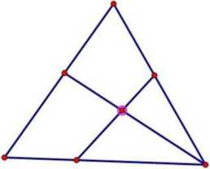

**Bài 14:** Tìm cách trồng 11 cây thành 10 hàng mỗi hàng 3 cây?

Hướng Dẫn Giải

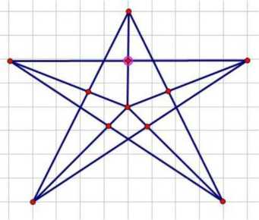

**Bài 15:** Hãy trồng 10 cây thành 10 hàng mỗi hàng 3 cây?

**Hướng Dẫn Giải**

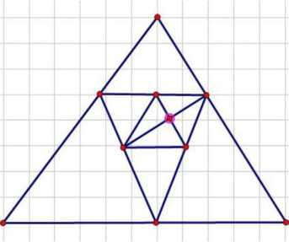

**Bài 16:** Gọi tam giác ABC là tam giác thứ nhất. Nối điểm giữa cac cạnh của hình tam giác ABC ta được tam giác thứ hai. Nối điểm giữa các cạnh của hình tam giác thứ hai ta được hình tam giác thứ ba và cứ tiếp tục như vậy mãi...

1. Hỏi có tất cả bao nhiêu hình tam giác khi ta vẽ đến hình tam giác thứ 50?
2. Muốn có trên hình vẽ 445 tam giác thì phải vẽ đến hình tam giác thứ mấy?

**Hướng Dẫn Giải**

a) Ta lập bảng như sau:

|  |  |
| --- | --- |
| Vẽ đến tam giác thứ | Số hình tam giác |
| 1 | 1 |
| 2 | 5 = 1 + 4 |
| 3 | 9 = 1 +4 x 2 |
| 4 | 13 = 1 + 4x3 |
| 50 | 1 + 4 x 49 = 197 |
| n | 1 + 4 X (n - 1) |

Vậy khi vẽ đến hình tam giác thứ 50 ta có 197 hình tam giác

b) Ta có: 1 + 4 X (n - 1) = 445

=> 4 X ( n - 1) = 444

=> n - 1 = 444 : 4 = 111

=> n = 112

Vậy muốn trên hình vẽ cố 445 tam giác ta cần vẽ đến tam giác thứ 112.

**Đáp số:** a) 197 b) 112

**Bài 17:** Cho hình bên, biết cạnh của mỗi hình vuông nhỏ là 1cm. Có bao nhiêu đường gấp khúc dài 4cm đi từ A đến c? (mỗi đoạn thẳng chỉ đi một lần)?

**Hướng Dẫn Giải**

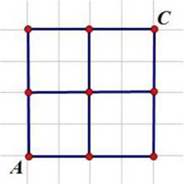Có tất cả 6 đường gấp khúc đi từ A đến C.

**Đáp Số: 6.**

BÀI 2 : TAM GIÁC

1. Hình Tam Giác:

- Hình tam giác: gồm 3 cạnh, 3 góc và 3 đỉnh (đỉnh là điểm 2 cạnh tam giác tiếp nhau)

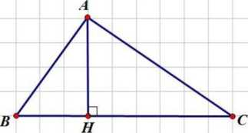

- Trong hình tam giác ABC:

+ 3 cạnh là: AB; BC; AC.

+ 3 góc: góc A; góc B; góc c.

+ 3 đỉnh: đỉnh A; đỉnh B; đỉnh C.

+ AH là chiều cao của tam giác ABC tương ứng với cạnh đáy BC.

* Trong tam giác có 3 đường cao và ta có thể chọn bất kỳ cạnh nào là đáy trong 3 cạnh của tam giác.
* Đoạn thẳng kẻ từ đỉnh đối diện và vuông góc với cạnh đáy thì gọi là đường cao.

+ Có đường cao nằm trong tam giác và có đường cao nằm phía ngoài tam giác.

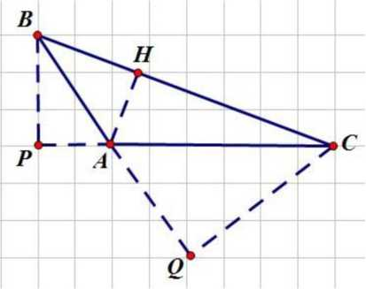

+ Ba đường cao của tam giác cắt nhau tại một điểm.

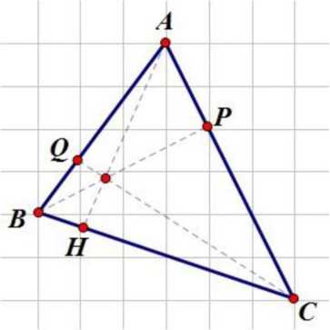

1. Các dạng hình tam giác:

Có 4 dạng tam giác:

- Tam giác thường: không có gì đặc biệt

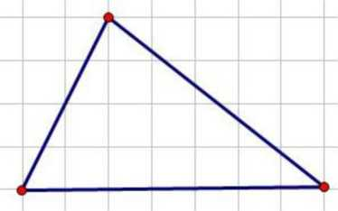

- Tam giác cân: Có 2 cạnh bằng nhau. AB = AC

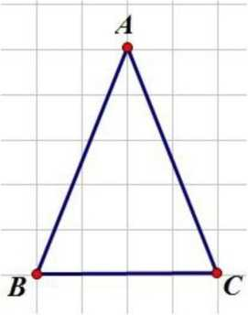

- Tam giác đều: Có 3 cạnh bằng nhau. Tam giác ABC đều có: AB = AC = BC.

Góc A = góc B = góc C.

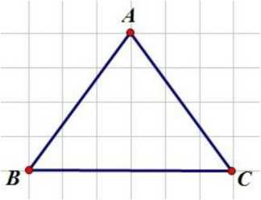

- Tam giác vuông. Tam giác có 1 góc vuông. Tam giác ABC vuông tại A có nghĩa là AB vuông góc với AC.

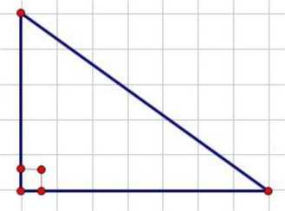

Trong tam giác vuông, có thể coi 1 cạnh góc vuông là chiều cao còn cạnh còn lại là cạnh đáy(vuông góc với chiều cao).

1. Chu vi hình tam giác:

* Chu vi hình tam giác bằng tổng độ dài (cùng đơn vị đo) của 3 cạnh.
* Chu vi tam giác ABC ký hiệu c = AB + AC + BC.

1. Diện tích hình tam giác:

* Diện tích hình tam giác bằng nửa tích chiều cao và cạnh đáy tương ứng

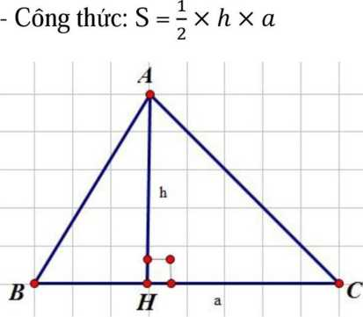

2 x S = h x a Suy ra: h = $\frac{S x 2}{a}$, a = $\frac{S x 2}{h}$

Trong tam giác vuông thì diện tích bằng nửa tích của hai cạnh góc vuông.

1. Một số ví dụ:

**Ví Dụ 1:** Tính diện tích tam giác có cạnh đáy 45cm và chiều cao là 25cm.

Giải

Diện tích tam giác là:

(25 X 45) : 2 = 562,5 (cm2)

**Đáp Số:** 562,5 cm2.

**Ví Dụ 2:** Cho một hình tam giác vuông ABC vuông góc tại A. Cạnh AB lớn hơn cạnh AC là lm. Cạnh BC là 500cm.

1. Tính độ dài cạnh AB và AC, biết chu vi hình tam gia'c là 120dm.
2. Tihh diện tích hình tam giác vuông ABC.

Giải

Đổi 1m = 100 cm; 120dm = 1200cm.

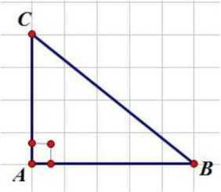

a) Chu vi tam giác ABC = AB + AC + BC = 1200cm.

Mà BC = 500cm => AB + AC = 1200 - 500 = 700 cm.

Suy ra: AB = (700 + 100) : 2 = 400 (cm)

AC = 700- 400 = 300 (cm)

b) Diện tích tam giác vuông ABC là:

(400 X 300) : 2 = 60 000 (cm2) = 6 (m2)

**Đáp** số:a) AB = 400cm; AC = 300cm; b) 6 m2.

**Ví Dụ 3:** Diện tích một hình tam giác bằng $\frac{2}{3}$ diện tích một hình chữ nhật có chu vi 85dm. Chiều rộng hình chữ nhật bằng $\frac{2}{3}$ chiều dài. Tính cạnh đáy hình tam giác biết chiều cao của tam giác là 25dm.

Giải

Nửa chu vi của hình chữ nhật là:

85 : 2 = 42,5 (dm)

Chiều rộng hình chữ nhật là:

42,5 : (2 +3) X 2 = 17 (dm)

Chiều dài hình chữ nhật là:

42,5- 17 = 25,5 (dm)

Diện tích của hình chữ nhật là:

17 x 25,5 = 433,5 (dm2)

Diện tích của tam giác là:

433,5 x = 289 (dm2)

Cạnh đáy của tam giác là:

2 X 289 : 25 = 23,12 (dm)

**Đáp Số:** 23,12 (dm)

**Ví Dụ 4:** Một hình tam giác ABC có cạnh đáy 3,5m. Nếu kéo dài cạnh đáy BC thêm 2,7m thì diện tích tam giác tăng thêm 5,625m2. Tính diện tích tam giác ABC đó.

**Giải:**

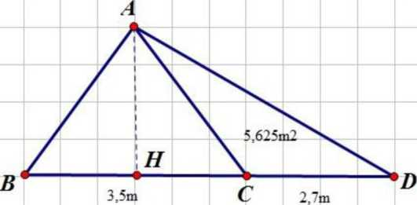

Chiều cao của tam giác ACD ứng với cạnh đáy CD cũng là chiều cao của tam giác ABC ứng với cạnh đáy BC bằng: 2 x 5,625 : 2,7 = $\frac{11,25}{2,7}$ (m)

Diện tích của tam giác ABC là: (3,5 x $\frac{11,25}{2,7}$) : 2 = 7,292 m2.

**Đáp Số:** 7,292 m2

BÀI 2: BÀI TẬP TỰ LUYỆN TAM GIÁC

**Bài** 1: Tính diện tích tam giác có:

1. Cạnh đáy là 45 cm và chiều cao là 25 cm.
2. Cạnh đáy là 5,8 dm và chiều cao là 2,3 dm.
3. Cạnh đáy là $\frac{3}{5}$ m và chiều cao là $\frac{5}{8}$ m.

**Bài 2:** Một cáì ao hình tam giác có chiều cao là 14 m và cạnh đáy gấp rưỡi chiều cao. Tính diện tích cái ao đó?

**Bài 3:** Một thửa ruộng hình tam giác có tổng cạnh đáy và chiều cao là 86 m. Tính diện tích của thửa ruộng đó bằng dam2, biết chiều cao hơn cạnh đáy là 160 dm.

**Bài 4:** Một hình tam giác có chu vi là 450 cm. Cạnh AB hơn cạnh BC là 5 cm và kém cạnh AC là 5 cm. Tính các cạnh của tam giác ABC.

**Bài 5:** Chu vi tam giác: 54 cm. Chiều cao lần lượt là: 12 cm, 8cm, 6cm. Tính độ dài 3 cạnh hình tam giác?

**Bài 6:** Cho hình chữ nhật ABCD có AB = 18cm và BC = 12cm. Trên AB lấy điểm

M sao cho AM = $\frac{1}{3}AB$ và trên BC lấy điểm N sao cho BN = $\frac{1}{2}$*BC.* Tính diện tích hình tam giác DMN.

**Bài 7:** Cho tam giác ABC cố M nằm trên BC và MC = $\frac{1}{4}$ BC, BK là đường cao của tam giác ABC, MH là đường cao của tam giac AMC. Tính tỉ số $\frac{MH}{BK}$?

**Bài 8:** Cho tam giác ABC, D là điểm chính giữa của AC. Trên AB lấy E sao cho AE = 2 X EB. Nối BD cắt CE tại G.

1. So sánh diện tích tam giác BGC và ABG?
2. So sánh EG và CG.

**Bài 9:** Tam giác ABC vuông tại A, có cạnh AB dài 30cm, AC = 40cm, BC = 50cm. Ta cắt một đoạn thẳng song song với cạnh BC và cách cạnh BC 3cm. Đoạn thẳng đó cắt AB tại M, cắt AC tại N. Hình MNCB là hình gì? Tìm diện tích hình MNCB?

**Bài 10:** Cho tam giac ABC. M, N lần lượt là trung điểm của AB và AC. Có MC và BN cắt nhau tại O. Tính diện tích tam giác MON biết diện tích tam giác ABC là 132m2

**Bài 11:** Một hình tam giác có diện tích là 189,54 cm2 và độ dài một cạnh là 24,3cm. Tính chiều cao ứng với cạnh đó của tam giác.

**Bài 12:** Độ dài cạnh đáy cửa một hình tam giác là 5,6m và chiều cao tương ứng với cạnh đáy đó là 2,3m. Diện tích của tam giác đó là bao nhiêu m2?

**Bài 13:** Một hình tam giác có diện tích 8,595 cm2, độ dài cạnh đáy là 4,5 cm. Vậy chiều cao úng với cạnh đáy của tam giác đó là bao nhiêu cm?

**Bài 14:** Một hình tam giác có cạnh đáy là 35dm. Nếu kéo dài cạnh đáy thêm 2,7m thì diện tích tam giác tăng thêm 5,265m2. Diện tích tam giác đó là bao nhiêu m2.

**Bài 15:** Một lá cờ thể thao hình tam giác vuông có cạnh góc vuông thứ nhất là 3dm, như vậy là hơn cạnh *góc* vuông thứ hai là 5cm. Diện tích là cờ đó là bao nhiêu dm2?

**Bài 16:** Một hình tam giác có diện tích là 12,16dm2 và chiều cao tương ứng với một cạnh đáy là 3,8dm. Cạnh đáy của tam giác đó là bao nhiêu dm?

HƯỚNG DẪN GIẢI BÀI TẬP TỰ LUYỆN  
BÀI 3: TAM GIÁC

**Bài 1:** Tính diện tích tam giác có:

1. Cạnh đáy là 45 cm và chiều cao là 25 cm.
2. Cạnh đáy là 5,8 dm và chiều cao là 2,3 dm.
3. Cạnh đáy là I m và chiều cao là I m.

5 8

**Hướng Dẫn Giải**

1. s = (25 X 45) : 2 = 562,5 (cm2).
2. S = (2,3 X 5,8) : 2 = 6,67 (cm2).
3. s = = 0,1875 (cm2).

**Đáp Số:** a) 562,5 cm2; b) 6,67 cm2; c) 0,1875 cm2.

**Bài 2:** Một cáỉ ao hình tam giác có chiều cao là 14 m và cạnh đáy gấp rưỡi chiều cao. Tính diện tích cái ao đó?

**Hướng Dẫn Giải**

Cạnh đáy của cái ao là: 1,5 X 14 = 21 (m)

Diện tích cái ao là: (14 X 21) : 2 = 146 (m2)

**Đáp Số:** 146 (m2)

**Bài 3:** Một thửa ruộng hình tam giác có tổng cạnh đáy và chiều cao là 86 m. Tihh diện tích của thửa ruộng đó bằng dam2, biết chiều cao hơn cạnh đáy là 160 dm.

Hướng Dẫn Giải

Đổi 86 m = 8,6 dam; 160 dm = 1,6 dam

Chiều cao của thửa ruộng là: (8,6 - 1,6) : 2 = 3,5 (dam)

Cạnh đáy của thửa ruộng là: 8,6 - 3,5 = 5,1 (dam)

Diện tích thửa ruộng là: (3,5 X 5,1) : 2 = 8,925 (dam2)

**Đáp Số:** 8,925 (dam2)

**Bài 4:** Một hình tam giác cố chu vi là 450 cm. Cạnh AB hơn cạnh BC là 5 cm và kém cạnh AC là 5 cm. Tính các cạnh của tam giác ABC.

**Hướng Dẫn Giải**

Do cạnh AB hơn cạnh BC là 5 cm và kém cạnh AC là 5 cm nên cạnh AB bằng trung bình cộng độ dài của 3 cạnh tam giác.

Suy ra:

AB = 450 : 3 = 150 (cm);

BC = AB - 5 = 150 - 5 = 145 (cm)

AC = AB + 5 = 150 + 5 = 155 (cm)

**Đáp Số:** AB = 150cm; BC = 145cm; AC = 155cm.

**Bài 5:** Chu vi tam giác: 54 cm. Chiều cao lần lượt là: 12 cm, 8cm, 6cm. Tính độ dài 3 cạnh hình tam giác?

**Hưóng Dẫn Giải**

Gọi độ dài 3 cạnh tam giác là: a, b, c tương ứng với các đường cao 12 cm, 8 cm, 6 cm.

Do chu vi là 54cm nên: a + b + c = 54 (cm) (1)

Lại có $\frac{1}{2}$ x 12 x a = $\frac{1}{2}$ x 8 x b = $\frac{1}{2}$ x 6 x c => 6 x a = 4 x b = 3 x c

Suy ra b = $\frac{3}{2}$ x a và c = 2 x a. Thay vào (1) được:

a + $\frac{3}{2}$ x a + 2 x a = 54 => $\frac{9}{2}$ x a = 54 => a = $\frac{54 x 2}{9}$ = 12 cm

Từ đó b = 18cm và c = 24 cm

Đáp số: 12cm, 18 cm và 24 cm

Bài 6: Cho hình chữ nhật ABCD có AB = 18cm và BC = 12cm. Trên AB lấy điểm

M sao cho AM = $\frac{1}{3}AB$ và trên BC lấy điểm N sao cho BN = $\frac{1}{2}$*BC.* Tính diện tích hình tam giác DMN.

Hướng Dẫn Giải

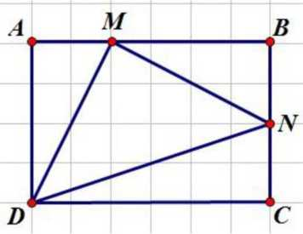

Ta có: AM = $\frac{1}{3}$ X *AB = $\frac{1}{3}$* X 18 = 6 (cm); FM = *AB - AM* = 18 - 6 = 12 (cm)

*BN = CN* = $\frac{1}{2}$ X *BC = $\frac{1}{2}$* X 12 = 6 (cm)

Từ đó ta tính được:

Sdam = (*DA* X *AM) : 2 =* (12 X 6) : 2 = 36(cm2)

*SMBN =* (*MB X BN) : 2* = (12 X 6) : 2 = 36 (cm2)

*SDCN* = (*DC* X *CN) : 2* = (18 X 6) : 2 = 54 (cm2)

*SABCD = AB* X *BC* = 18 X 12 = 216 (cm2)

Vậy:

*SDMN = SABCD - (SDAM + SMBN + Sdcn) =* 216 - (36 + 36 + 54) = 90 (cm2)

**Đáp số: 90 (cm2)**

**Bài 7:** Cho tam giác ABC có M nằm trên BC và MC = $\frac{1}{4}$ BC, BK là đường cao của tam giác ABC, MH là đường cao của tam giac AMC. Tính tỉ số $\frac{MH}{BK}$?

Hướng Dẫn Giải

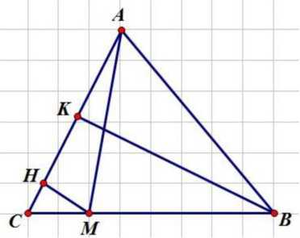

Tam giác ACM và tam giác ABC *có:*

- chung chiều cao hạ từ A xuống CM và BC.

- MC = $\frac{1}{4}$ BC suy ra $\frac{S_{ACM}}{S_{ABC}}= \frac{1}{4}$

Lại có tam giác BAC và tam giác MAC có: chung đáy AC.

Suy ra $\frac{MH}{BK}$ $= \frac{S_{ACM}}{S_{ABC}}$ = $\frac{1}{4}$

Đáp Số: $\frac{MH}{BK}$ $=$ $\frac{1}{4}$

**Bài 8:** Cho tam giác ABC, D là điểm chính giữa của AC. Trên AB lấy E sao cho AE = 2 X EB. Nối BD cắt CE tại G.

1. So sánh diện tích tam giac BGC và ABG?
2. So sánh EG và CG.

**Hướng Dẫn Giải**

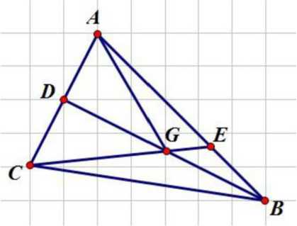

1. Ta có:

Sbad = Sbcd (vì CD = AD và chiều cao từ B xuống CD và AD bằng nhau)

Sgad = Sgcd (vì CD = AD và chiều cao từ G xuống CD và AD bằng nhau)

Lại có: Sbad = Sgad + Sgab và Sbcd = Sgcd + Sgbc

Suy ra: Sgab = Sgbc

1. Có: AE = 2 X EB => Sgae = 2 X Sgeb => Sgbc = 2 X Sgeb

Mặt khác: tam giac BCG và tam giac BEG chung chiều cao hạ từ B xuống CE.

Do đó: CG = 2 X EG.

**Đáp Số: a)** Sgab = Sgbc b) CG = 2 X EG

**Bài 9:** Tam giác ABC vuông tại A, cố cạnh AB dài 30cm, AC = 40cm, BC = 50cm. Ta cắt một đoạn thẳng song song với cạnh BC và cách cạnh BC 3cm. Đoạn thẳng đó cắt AB tại M, cắt AC tại N. Hình MNCB là hình gì? Tìm diện tích hình MNCB?

Hướng Dẫn Giải

Nối B với N, nối C với M ta có hình:

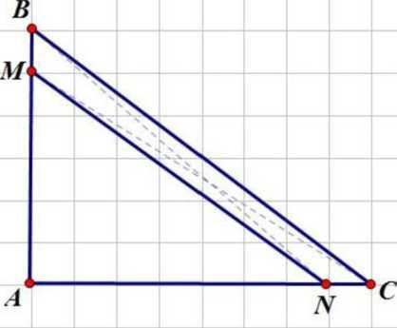

Theo đề bài ta có: MN // BC nên MNCB là hình thang và do MN cách BC 3cm nên chiều cao của hình thang MNCB là 3cm.

Mặt khác chiều cao của hình thang MNCB cũng là chiều cao của các tam giác MBC và NBC nên suy ra:

Smbc = Snbc = (3xBC) : 2 = (3x 50) : 2 = 75 (cm2)

Ta có: Sabc = (*AB* X *AC) : 2 =* (30 X 40) : 2 = 600 (cm2)

Vậv có:

Lại có:

* Tam giac MBC và tam giác ABC có chung chiều cao hạ từ c xuống AB.
* Tam giac NBC và tam giác ABC có chung chiều cao hạ từ B xuống AC.

Suy ra: $\frac{MB}{AB}=\frac{NC}{AC}= \frac{1}{8}=>\frac{MB}{30}=\frac{NC}{40}= \frac{1}{8}$ => MB = 3,75 cm, NC = 5 cm

Suy ra AM = AB - MB = 30 - 3,75 = 26,25 cm

- AN = AC - NC = 40 - 5 = 35 cm

Vậy*SAMN = (AMxAN) : 2* = (26,25 X 35) : 2 = 459,375 (cm2)

Smncb = Sabc - Samn

Diện tích hình thang MNCB là:

600 - 459,375 = 140,625 (cm2)

**Đáp Số:** 140,625 (cm2)

**Bài 10:** Cho tam giác ABC có M, N lần lượt là trung điểm của AB và AC. Có MC và BN cắt nhau tại O. Tính diện tích tam giác MON biết diện tích tam giác ABC là 132m2.

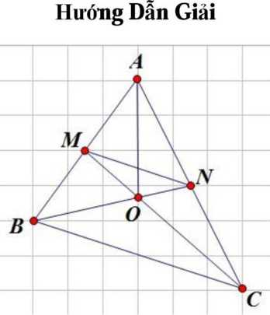

Nối A với O

Ta có: Sbcn = Sban (vì cùng bằng $\frac{1}{2}$ X *SABC)* mà hai tam giác này chung đáy BN.

=> Chiều cao hạ từ c xuống BN = chiều cao hạ từ A xuống BN.

*=> SCBO = SABO* (chung đáy BO và chiều cao bằng nhau) (1)

Lại có: *SCBM = SCAM* (vì cùng bằng $\frac{1}{2}$ X *SABC)* mà hai tam giác này chung đáy CM.

=> Chiều cao hạ từ B xuống CM = chiều cao hạ từ A xuống CM.

=> $S_{CBO}$ = $S_{ACO}$ ( chung đáy CO và chiều cao bằng nhau (2)

Từ (1) và (2) có = x = cm2

= x cm2 = x cm2

Cũng có = x cm2

Mặt khác ${ S}_{OAB}+ { S}_{OAC }$ = ${ S}_{OBM}+ { S}_{OCN }+ { S}_{AMN }+{ S}_{OMN }$

Suy ra ${ S}_{OMN }= {( S}_{OAB}+ { S}_{OAC }$) – ${ ( S}_{OBM}+ { S}_{OCN }+ { S}_{AMN })$

Thay số được

Đáp số; 11 cm2

**Bài 11:** Một hình tam giác có diện tích là 189,54 cm2 và độ dài một cạnh là 24,3cm. Tính chiều cao ứng với cạnh đó của tam giác.

**Hướng Dẫn Giải**

Chiều cao là: 2 x 189, 54 : 24,3 = 15,6 (cmz)

**Đáp Số:** 15,6 (cm2)

**Bài 12:** Độ dài cạnh đáy của một hình tam giác là 5,6m và chiều cao tuơng ứng với cạnh đáy đó là 2,3m. Diện tích của tam giác đó là bao nhiêu m2?

**Hướng Dẫn Giải**

Diện tích của tam giác đó là: (2,3 X 5,6) : 2 = 6,44 (m2)

**Đáp Số:** 6,44 **(m2)**

**Bài 13:** Một hình tam giác có diện tích 8,595 cm2, độ dài cạnh đáy là 4,5 cm. Vậy chiều cao ứng với cạnh đáy của tam giác đó là bao nhiêu cm?

**Hướng Dẫn Giải**

Chiều cao của tam giác là: $\frac{2 x 8,595}{4,5}$ = 3,82 (cm)

**Đáp Số:** 3,82 (cm)

**Bài 14:** Một hình tam giác có cạnh đáy là 35dm. Nếu kéo dài cạnh đáy thêm 2,7m thì diện tích tam giác tăng thêm 5,265m2. Diện tích tam giác đó là bao nhiêu m2.

**Hướng Dẫn Giải**

Đổi 35dm = 3,5 m

Chiều cao của tam giác đó là: 2 x 5,265 : 2,7 = 3,9 (m)

Diện tích của tam giác đó là: 3,5 X 3,9 : 2 = 6,825 (m2)

**Đáp Số:** 6,825 (m2)

**Bài 15:** Một lá cờ thể thao hình tam giác vuông có cạnh góc vuông thứ nhất là 3dm, như vậy là hơn cạnh góc vuông thứ hai là 5cm. Diện tích là cờ đó là bao nhiêu dm2?

**Hướng Dẫn Giải**

Đổi 5cm = 0,5dm

Cạnh góc vuông thứ hai là: 3 - 0,5 = 2,5 (dm)

Diện tích là cờ đó là: (3 X 2,5) : 2 = 3,75 (dm2)

**Đáp Số:** 3,75 dm2.

**Bài 16:** Một hình tam giác có diện tích là 12,16dm2 và chiều cao tương ứng với một cạnh đáy là 3,8dm. Cạnh đáy của tam giác đó là bao nhiêu dm?

**Hướng Dẫn Giải**

Cạnh đáy của tam giác đó là: 2 x 12, 16 : 3,8 = 6,4 (dm)

**Đáp Số: 6,4 dm.**

BÀI 3: HÌNH THANG

1. Hình Thang:

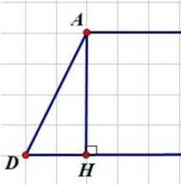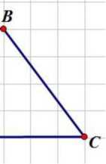

* Hình thang là tứ giác có hai cạnh đáy song song với nhau. (AB; CD)
* Hai cạnh còn lại là hai cạnh bên (AD; BC)
* Đoạn thẳng giữa hai đáy và vuông góc với hai đáy gọi là đường cao hình thang (AH)
* Hình thang có 4 đỉnh: A; B; C: D.
* Hình thang có 4 góc: góc A; *góc* B; góc C; góc D.
* Trong hình thang ABCD có thể kẻ được nhiều đường cao và các đường cao đều bằng nhau.

1. Các dạng hình thang:

* Hình thang thường.
* Hình thang vuông:

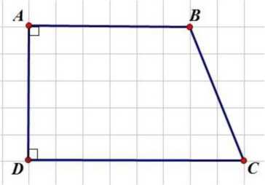

Có hai cạnh đáy vuông góc với một cạnh bên. Trong hình thang vuông thì cạnh bên vuông góc với hai đáy cũng là đường cao.

- Hình thang cân: Là hình thang có hai cạnh bên bằng nhau (AD = BC)

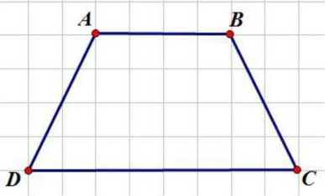

1. Chu vi hình thang:

- Chu vi hình thang bằng tổng độ dài hai đáy và hai cạnh bên

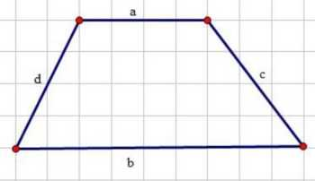

p = a + b + c + d.

1. Diện tích hình thang:

- Diện tích hình thang bằng tích của tổng độ dài hai đáy và chiều cao chia cho 2.

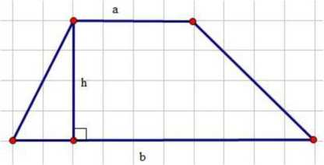

* Công thức: s = $\frac{\left(a+b\right)x h}{2}$
* Các công thức phụ: *h = 2 x S : ( a + b )*

a + b = 2 x S : h suy ra a = ( 2 x S : h ) - b b = ( 2 x S : h ) – a

$$\frac{a+b}{2}=\frac{S}{h}$$

1. Một số ví dụ:

**VíDụ** 1: Một hình thang cố chiều cao 56cm. Đáy bé kém đáy lớn 24cm và đáy bé bằng $\frac{2}{5}$ đáy lớn. Tihh điện tích hình thang đó.

Giải

Đáy lớn của hình thang là: 24 : (5 - 2) X 5 = 40 (cm)

Đáy bé của hình thang là: 40 - 24 = 16 (cm)

Diện tích hình thang là: ( 40 + 16 ) x 56 : 2= 1568 (cm2)

**Đáp Số:** 1568 cm2.

**Ví Dụ 2:** Hình thang ABCD có đáy AB = 9cm và đáy CD = 12cm. Nếu kéo dài đáy bé thêm đoạn BE = 4cm và kéo dài đáy lớn thêm đoạn CG = 5cm thì diện tích hình thang ABCD sẽ tăng thêm 13,5cm2. Tính diện tích hình thang ABCD.

Giải

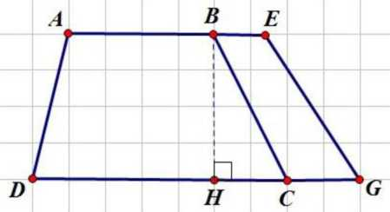

Phần diện tích tăng thêm là diện tích của hình thang BEGC.

Hình thang BEGC có chiều cao BH bằng chiều cao của hình thang ABCD.

Chiều cao của hình thang ABCD là: 2 x 13,5 : (4+5) = 3 (cm)

Diện tích của hình thang ABCD là: (9 + 12) x 3 : 2 = 31,5 (cm2)

Đáp Số: 31,5 cm2

**Ví Dụ 3:** Cho hình thang ABCD có đáy AB và CD. Hai đường chéo AC và BD cắt nhau tại điểm E. Biết rằng $\frac{AB}{CD}=\frac{1}{2}$. Tìm tỉ số:

a) $\frac{AE}{EC}$ b) $\frac{S_{AEB}}{S_{BEC}}$ c) $\frac{S_{AEB}}{S_{DEC}}$

Giải

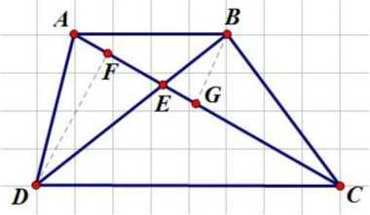

1. Ta có: Chiều cao hạ từ A của tam giác ACD bằng chiều cao hạ từ C của tam giác CAB (cùng bằng chiều cao hình thang ABCD) mà $\frac{AB}{CD}=\frac{1}{2}$

Nên $\frac{S_{CAB}}{S_{ACD}}$ = $\frac{1}{2}$ ( mà hai tam giác này chung đáy AC) => $\frac{BG}{DF}=\frac{1}{2}$

Lại có tam giác DAE và tam giác BAE chung đáy AE => $\frac{S_{BAE}}{S_{DAE}}$ = $\frac{1}{2}$ (1)

Xét tam giác DAB và tam giác CAB: có chung đáy AB và có chiều cao bằng nhau (chiều cao hình thang)

=> Sdab - Scab => Sbae + Sdae = Sbae + Scbe => Sdae = Scbe (2)

Từ (1) và (2) có : $\frac{S_{BAE}}{S_{CBE}}$ = $\frac{1}{2}$ mà hai tam giac BAE và CBE có chung chiều cao BG

Nên $\frac{AE}{EC}=\frac{S_{BAE}}{S_{CBE}}=\frac{1}{2}$

b) Từ a có $\frac{S_{BAE}}{S_{CBE}}=\frac{1}{2}$

c) Ta có tam giac DAE và tam giác DEC có chung chiều cao DF và tỉ số hai cạnh đáy là:

$\frac{AE}{EC}=\frac{1}{2}=>\frac{S_{DAE}}{S_{DEC}}=\frac{1}{2}$ (3)

Từ (1) và (3) có $\frac{S_{AEB}}{S_{DEC}}=\frac{1}{4}$

Đáp số:a) $\frac{AE}{EC}=\frac{1}{2}$ b) $\frac{S_{BAE}}{S_{CBE}}=\frac{1}{2}$ c) $\frac{S_{AEB}}{S_{DEC}}=\frac{1}{4}$

**Ví Dụ 4:** Cho hình thang ABCD có hai đáy là AB =3cm và CD = 6cm. Hai đường chéo AC và BD cắt nhau tại điểm E. Biết diện tích hình tam giac ABE là 7cm2. Tính diện tích hình thang ABCD.

**Giải**

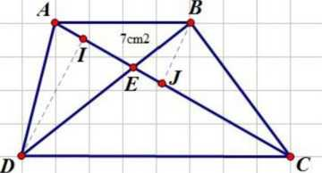

Ta có $\frac{AB}{CD}=\frac{3}{6}=\frac{1}{2}$

Tương tự ví dụ 3 ta có

Vậy

=

= 9 x 2

Đáp Số: 63 cm2.

**Ví Dụ 5:** Cho hình thang ABCD có hai đáy AB và CD. Biết CD = 3 X AB. Kéo dài hai cạnh bên DA và CB cắt nhau tại G. Tính diện tích hình thang ABCD, biết rằng diện tích hình tam giac GAB là 6 cm2.

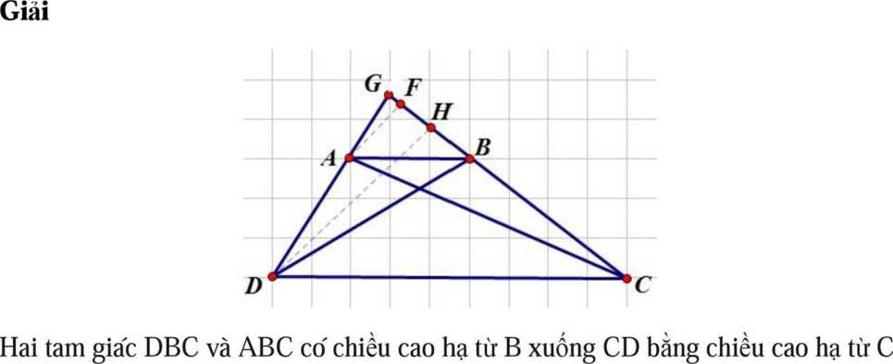

Xuống AB (bằng chiều cao hình thang ABCD) mà CD = 3 x AB

Suy ra: Sdbc = 3 X Sabc, lại có hai tam giác này chung đáy BC

Suy ra: DH = 3 X AF. Mà hai tam giác DGB và tam giác AGB chung đáy GB

Nên Sdgb = 3 X Sagb => Sdab = 2 X Sagb = 2x6 = 12 (cm2).

Xét tam giac BCD và tam giác DAB:

- Có chiều cao hạ từ B xuống CD bằng chiều cao hạ từ D xuống AB (bằng chiều cao của hình thang ABCD)

- CD = 3 X AB.

Vậy: Sbcd =3 X Sdab = 3 X 12 = 36 (cm2)

Mà: Sabcd = Sdab + Sbcd = 12 + 36 = 48 (cm2)

**Đáp Số:** 48 cm2

BÀI TẬP TỰ LUYỆN

BÀI 3: HÌNH THANG

**Bài 1:** Cho hình chữ nhật ABCD. Trên cạnh AB lấy điểm M và N sao cho AM = MN = NB.

a) $Tính \frac{S_{AMCD}}{S_{NBCD}}$ b) Tính $\frac{S_{AMCD}}{S_{ABCD}}$

**Bài 2:** Cho hình thang ABCD có hai đáy là AB và CD. Hai đường cheó AC và BD cắt nhau tại điểm E. Hãy nêu tên các cặp hình tam giác có diện tích bằng nhau.

**Bài 3:** Cho hình thang ABCD có hai đáy là AB và CD. Trên AB lấy điểm M bất kỳ. Nối M với D và C. Trên DC lấy điểm N bất kỳ. Nối A với N cắt MD tại E. Nối B với N cắt MC ở G. Biết diện tích các hình tam giác AED và BGC lần lượt là l,2cm2 và 3,4cm2. Tính diện tích hình tứ giác MBNE.

**Bài 4:** Cho hình thang ABCD có diện tích 108cm2. Trên cạnh bên AD lấy hai điểm M và N sao cho AM = MN = ND. Trên cạnh bên BC lấy hai điểm E và G sao cho BE = EG = GC. Nối M với E và nối N với G được hình tứ giac MEGN. Tính diện tích hình tứ giac MEGN.

**Bài 5:** Cho hình tam giác ABC. Trên cạnh AB lấy hai điểm D và E sao cho AD = DE = EB. Trên cạnh AD lấy điểm M và N sao cho AM = MN = NC. Nối D với M và nối E với N được tứ giác DMNE có diện tích là 12 cm2. Tính diện tích tam giác ABC.

**Bài 6:** Cho hình tam giác ABC có diện tích 32 cm2. Trên cạnh AB lấy trung điểm M và trên MB lấy trung điểm N. Trên cạnh AC lấy trung điểm p và trên PC lấy trung điểm Q. Nối M với P và nối N với Q được tứ giác MPQN. Tính diện tích tứ giác MPQN.

**Bài 7:** Cho hình chữ nhật ABCD có AB = 4,5cm; BC = 3cm. Chia hình đó hành hình vuông AEGD và hình chữ nhật EBCG. Nối D với E. Đường cheó AC cắt DE ở M và cắt EG ở N. Tính diện tích hình tam giác NDC.

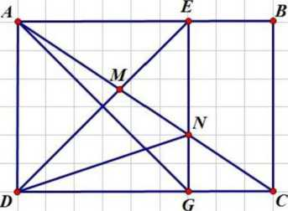

**Bài 8:** Cho hình thang ABCD có đáy bé AB và đáy lớn DC. Trên cạnh BC lấy trung điểm M. Nối M với A và nối M với D được hình tam giác AMD có diện tích 12,5 cm2. Tính diện tích hình thang ABCD.

**Bài 9:** Cho hình thang ABCD có đáy bé AB và đáy lớn CD. Hai đường cheb AC và BD cắt nhau tại E. Biết diện tích cấc hình tam giấc ABE và ADE lần lượt là 5 cm2 và 15 cm2. Tính diện tích hình thang ABCD.

**Bài 10:** Cho hình vuông ABCD cạnh 5cm. Từ B và D kẻ hai đường thẳng song song với AC. Từ A kẻ một đường thẳng cắt hai đường thằng song song trên lần lượt tại E và F. Tinh diện tích tam giac CEF.

**Bài 11:** Cho hình thang ABCD (đáy AD, BC) hai đường cheó AC, BD cắt nhau tại điểm M. Tinsh diện tích các tam giac MAB, MBC, MCD biết rằng AD = 20cm; BC = 10cm và đường cao của hình thang bằng 12cm

HƯỚNG DẪN GIẢI BÀI TẬP TỰ LUYỆN

BÀI 3: HÌNH THANG

**Bài 1:** Cho hình chữ nhật ABCD. Trên cạnh AB lấy điểm M và N sao cho AM = MN = NB.

a) $Tính \frac{S_{AMCD}}{S_{NBCD}}$ b) Tính $\frac{S_{AMCD}}{S_{ABCD}}$

**Hướng Dẫn Giải**

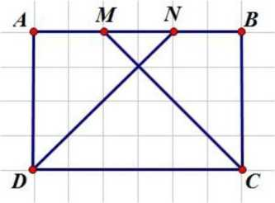

Ta có $S_{AMCD}= \frac{\left(AM+CD\right)x AD}{2}$ và $S_{NBCD}= \frac{\left(BN+CD\right)x BC}{2}$

Mà AM = Bn và AD = BC nên $S_{AMCD}=$ $S_{NBCD}$ => $\frac{S_{AMCD}}{S_{NBCD}}$ = 1

b) Theo đề bài có AM = $\frac{1}{3}$ AB

=> $S_{AMCD}= \frac{\left(AM+CD\right)x AD}{2}= \frac{\left(\frac{1}{3} x AB+AB\right)x AD}{2}$ = $\frac{2}{3}$ x AB x AD = $\frac{2}{3} x S_{ABCD}$

Vậy $\frac{S_{AMCD}}{S_{ABCD}}= \frac{2}{3}$

Đáp số: a) 1 b) $\frac{2}{3}$

**Bài 2:** Cho hình thang ABCD có hai đáy là AB và CD. Hai đường cheó AC và BD cắt nhau tại điểm E. Hãy nêu tên các cặp hình tam giác có diện tích bằng nhau.

**Hướng Dẫn Giải**

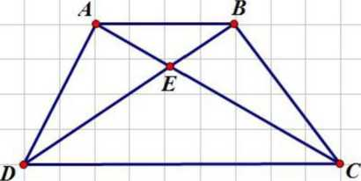

Ta có:

Sacd = Sbcd (chung đáy CD và chiều cao tương ứng bằng chiều cao hình thang ABCD)

Sdab = Scab (chung đáy AB và chiều cao tương ứng bằng chiều cao hình thang ABCD)

Lại có: Sacd = Sead + Secd và Sbcd = Sdbc + Secd- Suy ra: Sead = Sebc

Vậy các cặp tam giác bằng nhau là: Sacd = Sbcd; Sdab = Scab; Sead = Sebc

**Đáp Sô:** Sacd = Sbcd; Sdab = Scab; Sead = Sebc

**Bài 3:** Cho hình thang ABCD có hai đáy là AB và CD. Trên AB lấy điểm M bất kỳ. Nối M với D và c. Trên DC lấy điểm N bất kỳ. Nối A với N cát MD tại E. Nối B với N cắt MC ở G. Biết diện tích cac hình tam giac AED và BGC lần lượt là l,2cm2 và 3,4cm2. Tính diện tích hình tứ giác MBNE.

**Hướng Dẫn Giải**

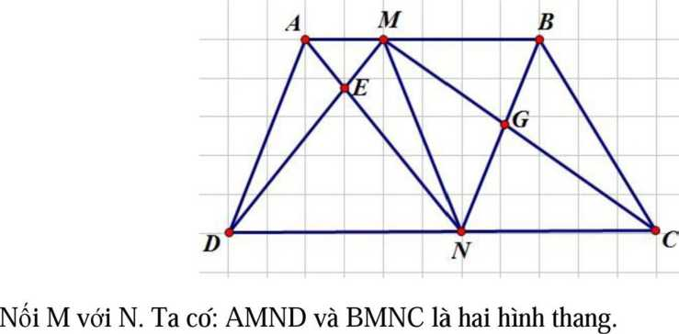

Tương tự bài 2, trong hai hình thang AMND và BMNC ta lần lượt có được:

Saed = Semn và Sbgc = Sgmn => Semn + Sgmn = Saed + Sbgc

Mà Semn + Sgmn = Smgne-

Do đó: Smgne = Saed + Sbgc =1,2 + 3,4 = 4,6 (cm2)

Đáp Số: 4,6 (cm2).

**Bài 4:** Cho hình thang ABCD cố diện tích 108cm2. Trên cạnh bên AD lấy hai điểm M và N sao cho AM = MN = ND. Trên cạnh bên BC lấy hai điểm E và G sao cho BE = EG = GC. Nối M với E và nối N với G được hình tứ giac MEGN. Tính diện tích hình tứ giac MEGN.

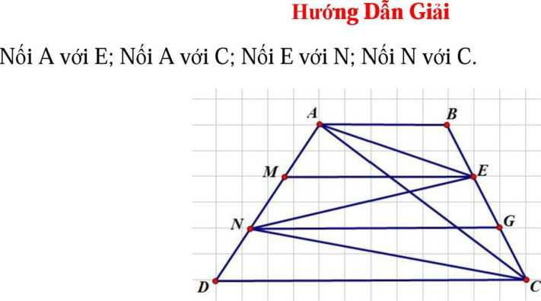

Ta có: Sabe = 3 x *$abc (chung chiều cao hạ từ A xuống BC vầ BE =* I X *BC)*

Scdn = I X *Sacd (chung chiều cao hạ từ c xuồng DC và ND =* I X *AD)*

Lại cố: Sabc + Sacd = Sabcd- Suy ra: *SABE + SCDN = -* X *SABCD.*

Cũng có: SABE + SAEM + SEMN + SEGN + SCGN + SCDN = SABCD

Suy ra: *SAEM + SEMN + SEGN + SGGN =*  X *SABGD.* (1)

Mặt khác có:

*SAEM = $EMN (chung chiều cao hạ từ E xuống AD vằ AM = MN)*

*SEGN = $CGN (chung chiều cao hạ từ N xuống BC và EG = GC)*

Do đó: Saem + Scgn = Semn + Segn ( 2)

Từ (1) và (2) cố: Semn + Segn = $\frac{1}{3}$ X *SABCD*

Hay Smegn = $\frac{1}{3}$ X *SABCD* = X 108 = 36 (cm2)

**Đáp Số:** 36 (cm2)

**Bài 5:** Cho hình tam giác ABC. Trên cạnh AB lấy hai điểm D và E sao cho AD = DE = EB. Trên cạnh AD lấy điểm M và N sao cho AM = MN = NC. Nối D với M và nối E với N được tứ giác DMNE có diện tích là 12 cm2. Tính diện tích tam giác ABC.

**Hướng Dẫn Giải**

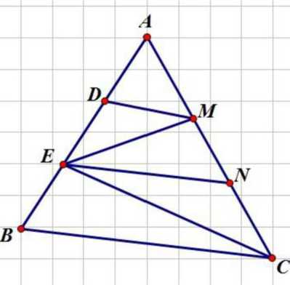

Ta có: Smad = Smed (Chung chiều cao hạ từ M xuống AB và AD = AE)

Semn = Secn (chung chiều cao hạ từ E xuống AC và MN = CN)

Do đó: Smad + Secn = Smed + Semn = Sdmne (1)

Lại có: Sace = Smad + Secn + Smed + Semn (2)

Từ (1) và (2) có: Sdmne = x *$ACE* (3)

Cũng có: *SACE* = X *SABC(chung chiều cao hạ từ c xuống AB và AE* = $\frac{2}{3}$ X *AB)*

*-> SABC =*  X *SACE(4)*

Từ (3) và (4) có: *SDMNE = SABC =* X *SABC => SABC =* X *SDMNE*

Do đó: Sabcd = $\frac{4}{3}$ X 12 = 16 (cm2)

**Đáp** Số: 16 cm2.

**Bài 6:** Cho hình tam giác ABC có diện tích 32 cm2. Trên cạnh AB lấy trung điểm M và trến MB lấy trung điểm N. Trên cạnh AC lấy trung điểm p và trên PC lấy trung điểm Q. Nối M với p và nối N với Q được tứ giac MPQN. Tihh diện tích tứ giác MPQN.

Hướng Dẫn Giải

Nối B với P; nối N với C.

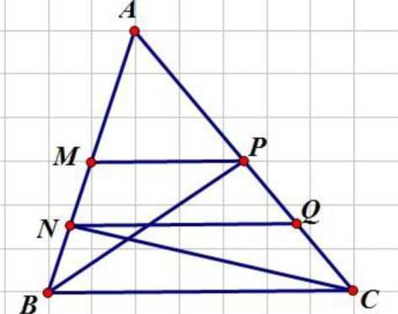

Ta có: Samp = $\frac{1}{2}$ X *SABP(Chung chiều cao hạ từ p xuống AB vằ AM = $\frac{1}{2}$ x AB)*

Lại có: *SABP*  = X *SABC(Chung chiều cao hạ từ B xuống AC vầ AP* = $\frac{1}{2}$ X *AC)*

Do đó: *SAMP*  = X *SABC* = X 32 = 8 (cm2)

Tương tự ta có:

*$CBN* = x *$ABC =*  x 32 = 8 (cm2)

*$CNQ* = x *$NAC = $ABC =*32 = 6(cm2)

Ta có: *SMPQN = SABCD — {SAMP + SCBN + Scnq)* = 32 — (8 + 8 + 6) = 10 (cm2)

Vậy Smpqn = 10 (cm2)

**Đáp Số:** 10 cm2.

**Bài 7:** Cho hình chữ nhật ABCD có AB = 4,5cm; BC = 3cm. Chia hình đó hành hình vuông AEGD và hình chữ nhật EBCG. Nối D với E. Đường cheb AC cắt DE ở M và cắt EG ở N. Tính diện tích hình tam giác NDC.

Hướng Dẫn Giải

Nối A với G.

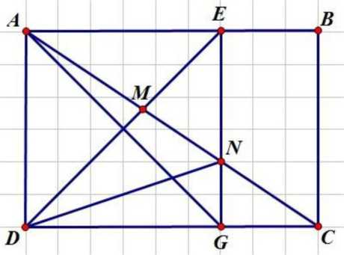

Ta có: Sang = Sdng (chung đáy NG, chiều cao hạ từ A và D của 2 tam giác xuống NG bằng AE)

Sang + Scng = Sdng + Scng => Sacg = Sndc

Lại có : GC = DC - DG = DC - AD = 4,5 - 3 = 1,5 (cm)

Suy ra: Sacg = $\frac{1}{2}$ X *AD* X *GC* = $\frac{1}{2}$ X 3 X 1,5 = 2,25 (cm2)

Vậy: Sndc = 2,25 (cm2)

**Đáp Số:** 2,25 cm2.

**Bài 8:** Cho hình thang ABCD có đáy bé AB và đáy lớn DC. Trên cạnh BC lấy trung điểm M. Nối M với A và nối M với D được hình tam giác AMD có diện tích 12,5 cm2. Tính diện tích hình thang ABCD.

**Hướng Dẫn Giải**

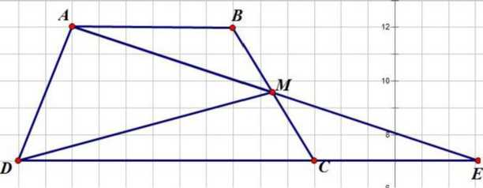

Cắt hình tam giác ABM rồi ghép hình được tam giác ADE.

Do đó: Sabcd = Sade = Samd + Smde

Có: Samd = Smde (vì am = ME và chung chiều cao hạ từ D xuống AE)

Do đó: Smde =12,5 (cm2)

Vậy Sabcd = 12,5 + 12,5 = 25 (cm2)

**Đáp Số:** 25 cm2.

**Bài 9:** Cho hình thang ABCD có đáy bé AB và đáy lớn CD. Hai đường chéo AC và BD cắt nhau tại E. Biết diện tích cac hình tam giác ABE và ADE lần lượt là 5 cm2 và 15 cm2. Tính diện tích hình thang ABCD.

Hướng Dẫn Giải

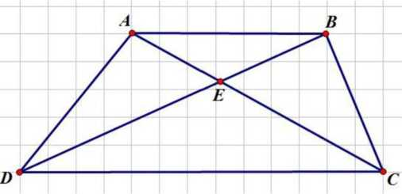

Ta có: Sdab = Scab (chung đáy AB và chiều cao hạ từ C, D xuống AB bằng chiều cao hình thang ABCD)

=> Sade + Seab = Sbce + Seab => Sade = Sbce => Sbce =15 (cm2)

Ta có: = mà hai tam giác này cố chung chiều cao hạ từ A xuống BD.

Do đó: $\frac{BE}{DE }$ = $\frac{1}{3}$

Mặt khác hai tam giác BCE và CDE có chung chiều cao hạ từ c xuống BD nên có:

$\frac{S_{BCE}}{S_{CDE}}$ = $\frac{BE}{DE}=\frac{1}{3}$ => *SCDE* = 3 X *SBCE* = 3 X 15 = 45 (cm2)

Vậy: Sabcd = Sabe + Sade + Sbce + Scde = 5 + 15 + 15 + 45 = 80 (cm2)

**Đáp Số:** 80 cm2.

**Bài 10:** Cho hình vuông ABCD cạnh 5cm. Từ B và D kẻ hai đường thẳng song song với AC. Từ A kẻ một đường thẳng cắt hai đường thằng song song trên lần lượt tại E và F. Tihh diện tích tam giac CEF.

**Hướng Dẫn Giải**

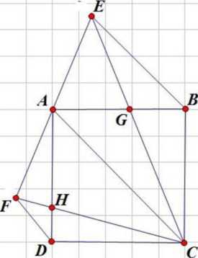

Gọi G, H là lần lượt là điểm giao nhau giữa AB và CE; giữa AD và CF.

Ta cố: BE // AC => EBCA là hình thang.

Suy ra: Seac = Sbac (chung đáy AC, chiều cao hạ từ E và B xuống AC bằng nhau vì cùng bằng chiều cao hình thang EBCA) (1)

Tương tự ta có: FD // AC => FDCA là hình thang.

Suy ra: Sfac = Sdac (chung đáy AC, chiều cao hạ từ F và D xuống AC bằng nhau vì cùng bằng chiều cao hình thang FDCA) (2)

Mặt khác:

* Scef = Sfac + Seac (3)
* Sabcd = Sdac + Sbac (4)

Từ (1), (2), (3) và (4) có: Scef = Sabcd

Mà Sabcd = 5 X 5 = 25 (cm2)

Vậy Scef = 25 (cm2)

**Đáp Số:** 25 cm2.

**Bài 11:** Cho hình thang ABCD (đáy AD, BC) hai đường chéo AC, BD cắt nhau tại điểm M. Tính diện tích các tam giác MAB, MBC, MCD biết rằng AD = 20cm; BC = 10cm và đường cao của hình thang bằng 12cm.

A

D

B

C

Hướng Dẫn Giải

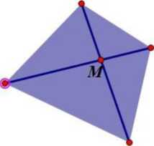

Ta có:

Sabc = Sdbc = 10 x 12 : 2 = 60 (cm2)

Sabd = Sacd = 20 x 12 : 2 = 120 (cm2) (1)

Từ (1) Suy ra: Smab = Smcd-

Vì hai tam giác ABD và CBD có chung đáy BD mà S.CBD = S.ABD. Suy ra, đường cao hạ từ A tới BD gấp 2 lần đường cao hạ từ c tới BD. (2)

Xét hai tam giác MDA và MCD có chung đáy DMM và do (2) suy ra:

Smcd= - Smda = “ Sacd = 120 : 3 = 40 (cm2).

Vậy Smda = 120 - 40 = 80 (cm2) ; Smbc = 60 - 40 = 20 (cm2)

Đáp Số: Smcd = 40 (cm2). Smda = 80 (cm2); SMBC = 20 (cm2)

BÀI 4: HÌNH CHỮ NHẬT - HÌNH BÌNH HÀNH

1. **Hình Chữ Nhật:**
2. **Hình chữ nhật:**

**A**

**D**

**C**

**B**

* Hình chữ nhật là một tứ giác có 4 góc vuông, có hai chiều dài bằng nhau, 2 chiều rộng bằng nhau.
* AB và CD là hai chiều dài và AB = CD.
* AD và BC là hai chiều rộng và AD = BC.

1. Chu vi hình chữ nhật:

* P = (a + b) x 2

1. Diện tích hình chữ nhật:

* S = a x b.

1. Hình Bình Hành:
2. Hình bình hành:

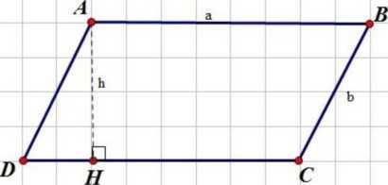

* Hình bình hành là một tứ giác có hai cặp cạnh đối diện song song và bằng nhau.
* AB và CD đối diện với nhau. Nên: AB = CD và AB // CD.
* AD và BC đối diện với nhau. Nên: AD = BC và AD // BC.
* AH là chiều cao tương ứng với cạnh đáy CD. Hai cạnh AD và BC là cạnh bên.

1. Chu vi hình bình hành:

* P = (a + b) x 2

1. Diện tích hình bình hành:

* S = h x a

1. Một SỐ Ví Dụ:

**Ví Dụ** 1: Một hình chữ nhật có chiều dài gấp 4 lần chiều rộng và diện tích là 64cm2. Tính chu vi của hình chữ nhật đó.

Giải

|  |  |  |  |
| --- | --- | --- | --- |
|  |  |  |  |

Chia hình chữ nhật ban đầu thành 4 hình vuông bằng nhau mà mỗi hình vuông có cạnh là chiều rộng hình chữ nhật.

Diện tích một hình vuông như vậy là: 64 : 4 = 16 (cm2)

Ta có: 16 = 4x4.

Cạnh hình vuông hay chiều rộng hình chữ nhật là 4 cm.

Chiều dài hình chữ nhật là: 4 x 4 = 16 (cm)

Chu vi hình chữ nhật là: (4 + 16) x 2 = 40 (cm)

**Đáp Số:** 40 cm.

**VíDụ 2:** Một hình chữ nhật có chiều dài gấp đôi chiều rộng. Nếu mở rộng mỗi chiều thêm 0,2 m (như hình vẽ) thì diện tích tăng thêm 64 dm2. Tính diện tích hình chữ nhật.

Giải

0,2m

|  |  |
| --- | --- |
|  |  |
|  |  |

Đổi 0,2m = 2 dm.

Phần diện tích tăng thêm có diện tích bằng diện tích của một hình chữ nhật có chiều rộng 2 dm và chiều dài bằng tổng chiều dài và chiều rộng hình chữ nhật ban đầu cộng thêm 2 dm.

Chiều dài hình chữ nhật tăng thêm là: 64 : 2 = 32 (dm)

Nửa chu vi hình chữ nhật ban đầu là: 32 - 2 = 30 (dm)

Chiều rộng hình chữ nhật ban đầu là: 30 : (2 + 1) x 1 = 10 (dm)

Chiều dài hình chữ nhật ban đầu là: 30 - 10 = 20 (dm)

Diện tích hình chữ nhật ban đầu là: 20 x 10 = 200 (dm)

**Đáp Số:** 200 dm2.

**Ví Dụ 3:** Một hình chữ nhật cố chiều dài gấp 4 lần chiều rộng. Tính diện tích hình chữ nhật, biết rằng nếu giảm chiều rộng 5cm và tăng chiều dài 5cm thì diện tích hình chữ nhật giảm đi 325cm2.

Giải

Ta cố: dài = 4 lần rộng.

Chiều dài sau khi tăng bằng: dài + 5

Chiều rộng sau khi giảm: rộng - 5

Diện tích sau khi tăng và giảm:

(dài + 5) x (rộng - 5) = dài x rộng - 5 x dài + 5 x rộng - 25.

Lại có: dài x rộng là diện tích ban đầu.

Suy ra:

dài x rộng - 5 x dài + 5 x rộng - 25 + 325 = dài x rộng

300 - 5 x dài + 5 x rộng = 0

300 + 5 x rộng = 5 x dài

60 + rộng = dài. Hay dài - rộng = 60.

Chiều dài ban đầu là: 60 : (4 - 1) x 4 = 80 (cm)

Chiều rộng ban đầu là: 80 - 60 = 20 (cm)

Diện tích ban đầu là: 20 x 80 = 1600 (cm2)

**Đáp Số:** 1600 cm2.

**VíDụ 4:** Một hình bình hành ABCD có diện tích 644cm2, cạnh AD = 35cm, chiều cao AH = 14cm. Tính chu vi của hình bình hành ABCD.

Giải

Cạnh đáy CD là: 644 : 14 = 46 (cm)

Chu vi hình bình hành: (46 + 35) x 2 = 162 (cm)

**Đáp Số:** 162 cm.

**Ví Dụ 5:** Một hình chữ nhật có chiều rộng 10cm. Hỏi nếu ta giảm $\frac{1}{6}$ chiều dài của hình chữ nhật thì phải tăng chiều rộng thêm bao nhiêu cm để diện tích của hình chữ nhật không đổi?

Giải

Do chiều dài giảm đi $\frac{1}{6}$ chiều dài nên chiều dài lúc sau bằng $\frac{5}{6}$ chiều dài ban đầu.

Như vậy muốn cho diện tích hình chữ nhật không đổi thì chiều rộng phải tăng lên sao cho $\frac{6}{5}$ chiều rộng ban đầu. Vậy tăng thêm $\frac{1}{5}$ chiều rộng ban đầu.

Chiều rộng cần tăng thêm số cm là: 10 x $\frac{1}{5}$ = 2 (cm)

**Đáp Số:** 2 cm.

BÀI TẬP TỰ LUYỆN

BÀI 4: HÌNH CHỮ NHẬT - HÌNH BÌNH HÀNH

**Bài 1.** Một mảnh đất có hình vẽ trên bản đồ tỉ lệ 1:1000 là hình chữ nhật với chiều dài 8cm, chiều rộng 5cm. Tính diện tích mảnh đất đó với đơn vị đo là mét vuông.

**Bài 2.** Một mảnh đất hình chữ nhật có kích thước như hình vẽ bên, sau khi làm nhà và đào ao thì diện tích phần đất còn lại là bao nhiêu mết vuông?

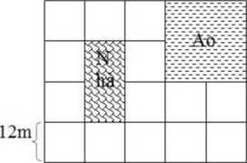

12m

**Bài 3:** Một miếng đất hình chữ nhật có chu vi bằng 170m. Biết rằng nếu giảm chiều dài miếng đất 5m thì diện tích miếng đất giảm 170m2. Tính diện tích miếng đất?

**Bài 4:** Người ta muốn mở rộng một mảnh vườn hình chữ nhật để có diện tích tăng lên 3 lần. Nhưng chiều rộng chỉ có thể tăng lên gấp đôi nên phải tăng thêm cả chiều dài. Khi đó vườn trở thành hình vuông. Hãy tính diện tích mảnh vườn sau khi mở rộng, biết chu vi mảnh vườn lúc đầu là 42m.

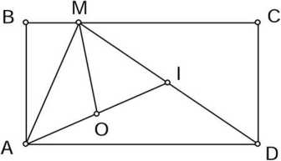**Bài 5:** Cho hình chữ nhật ABCD và các điểm M,O,I

sao cho: MI = ID và AO = OI (xem hình vẽ)

Biết diện tích tam giác MOI bằng 25m2

Hỏi diện tích hình chữ nhật ABCD bằng bao nhiêu ha?

**Bài 6:** Một hình chữ nhật có chiều dài gấp rưỡi chiều rộng Nếu mỗi chiều tăng thêm 1m thì được hình chữ nhật mới có diện tích tăng thêm 3l m2. Tính diện tích hình chữ nhật ban đầu.

**Bài 7:** Một hình chữ nhật có 4 lần chiều dài bằng 9 lần chiều rộng. Tính diện tích hình chữ nhật đó, biết rằng số đo chiều dài, chiều rộng tính ra mét là các số tự nhiên và số đo diện tích là một số cố 3 chữ số nhỏ hơn 200.

**Bài 8:** Cho hình bình hành ABCD có chu vi 202 cm, cạnh AD dài 36 cm và chiều cao AH dài 22 cm (như hình vẽ). Tính diện tích hình bình hành đó?

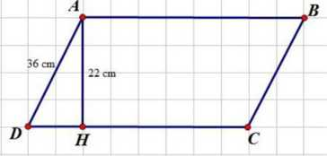**Bài 9:** Một miếng vườn trồng cây ăn trái có chiều dài 25m, chiều rộng bằng $\frac{3}{5}$ chiều dài. Trong vườn người ta xẻ 2 lối đi có chiều rộng là 1 m (như hình vẽ). Tính phần diện tích còn lại để trồng cây?

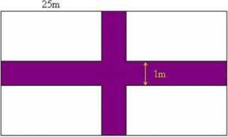

**Bài 10:** Cho hình chữ nhật ABCD. Trên cạnh AB lấy hai điểm M, N sao cho

AM = MN = NB. P là điểm chia cạnh DC thành 2 phần bằng nhau. ND cắt MP tại O, nối PN *{hình* vẽ). Biết diện tích tam giác DOP lớn hơn diện tích tam giác MON là 3,5 cm2. Tính diện tích hình chữ nhật ABCD.

A M N B

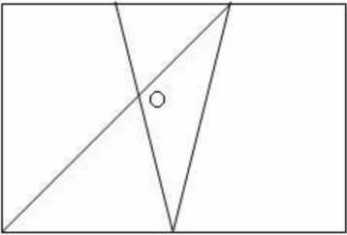

D P C

**Bài 11:** Trong hình vẽ, ABCD và CEFG là hai hình vuông. Biết EF = 12 cm. Hãy tính diện tích tam giác AEG.

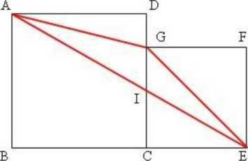

**Bài 12:** Người ta đưa cho Mai và Minh mỗi bạn một tờ bìa hình chữ nhật có chu vi là 100cm và có các kích thước như nhau rồi yêu cầu cắt thành 3 hình chữ nhật bằng nhau. Sau khi cắt tổng chu vi các hình chữ nhật của Mai cắt được hơn tổng chu vi các hình chữ nhật của Minh cắt được là 40cm. Em hãy tính diện tích của tờ bìa ban đầu.

|  |  |
| --- | --- |
|  |  |

**Bài 13:** Tý có một tấm bìa hình vuông, tý cắt tấm bìa thành hai hình chữ nhật không bằng nhau, chu vi của hai hình chữ nhật là 150cm. Tính diện tích tấm bìa hình vuông

**Bài 14:** Người ta ngăn thửa đất hình chữ nhật thành 2 mảnh, một mảnh hình vuông, một mảnh hình chữ nhật. Biết chu vi ban đầu hơn chu vi mảnh đất hình vuông là 28 m. Diện tích của thửa đất ban đầu hơn diện tích hình vuông là 224 m2. Tính diện tích thửa đất ban đầu.

A M B

|  |  |
| --- | --- |
|  | **244m?** |

**D N C**

**Bài 15:** Một hình chữ nhật có tổng chiều dài và chiều rộng gấp 5 lần hiệu chiều dài và chiều rộng. Diện tích của hình chữ nhật là 600m2. Tính chiều dài, chiều rộng?

**Bài 16:** Cắt 1 miếng bìa hình vuông thành 2 miếng bìa hình chữ nhật. Biết tổng chu vi 2 miếng bìa hình chữ nhật đó là 192cm và hiệu chu vi bằng 16cm.Tính diên tích miếng bìa hình chữ nhật lớn

**Bài 17 :** Một mảnh đất hình chữ nhật được chia thành 4 hình chữ nhật nhỏ hơn có diện tích được ghi như hình vẽ. Bạn có biết diện tích hình chữ nhật còn lại cố diện tích là bao nhiêu hay không ?

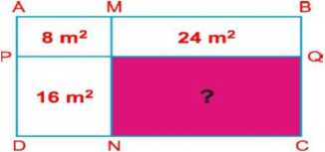

HƯỚNG DẪN GIẢI BÀI TẬP TỰ LUYỆN

BÀI 4: HÌNH CHỮ NHẬT - HÌNH BÌNH HÀNH

**Bài 1.** Một mảnh đất có hình vẽ trên bản đồ tỉ lệ 1:1000 là hình chữ nhật với chiều dài 8cm, chiều rộng 5cm. Tính diện tích mảnh đất đó với đơn vị đo là mét vuông.

Hướng Dẫn Giải

Đổi 8cm = 0,08m; 5cm = 0,05 cm.

Chiều dài mảnh đất là: 0,08 : $\frac{1}{1000}$ = 80(m)

Chiều rộng mảnh đất là: 0,05: $\frac{1}{1000}$ = 50 (m)

Diện tích mảnh đất là: 80 X 50 = 4000 (m2)

**Đáp Số:** 4000 (m2)

**Bài 2.** Một mảnh đất hình chữ nhật có kích thước như hình vẽ bên, sau khi làm nhà và đào ao thì diện tích phần đất còn lại là bao nhiêu mét vuông?

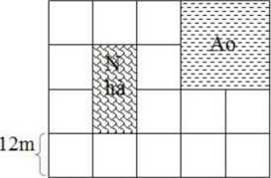

12m

Hướng Dẫn Giải

Diện tích mảnh đất là: (12 x 4) x (12 x 5) = 2880 (m2)

Diện tích xây nhà là: 12 x (12 x 2) = 288 (m2)

Diện tích đào ao là: (12 x 2) x (12 x 2) = 576 (m2)

Diện tích còn lại là: 2880 - (288 + 576) = 2016 (m2)

**Đáp Số:** 2016 (m2)

**Bài 3:** Một miếng đất hình chữ nhật cố chu vi bằng 170m. Biết rằng nếu giảm chiều dài miếng đất 5m thì diện tích miếng đất giảm 170 m2. Tính diện tích miếng đất?

Hướng Dẫn Giải

Nửa chu vi hình chữ nhật là: 170 : 2 = 85 (m)

Phần diện tích bị giảm là hình chữ nhật cố chiều dài là chiều rộng miếng đất và chiều rộng bằng 5m.

Chiều dài phần bị giảm hay chiều rộng mảnh đất là: 170 : 5 = 34 (m)

Chiều dài miếng đất là: 85 - 34 = 51 (m)

Diện tích miếng đất là: 34 x 51 = 1734 (m2)

**Đáp Số:** 1734 (m2)

**Bài 4:** Người ta muốn mở rộng một mảnh vườn hình chữ nhật để cố diện tích tăng lên 3 lần. Nhưng chiều rộng chỉ có thể tăng lên gấp đôi nên phải tăng thêm cả chiều dài. Khi đó vườn trở thành hình vuông. Hãy tính diện tích mảnh vườn sau khi mở rộng, biết chu vi mảnh vườn lúc đầu là 42m.

Hướng Dẫn Giải

Do chiều rộng tăng lên gấp 2 và diện tích tăng lên 3 lần. Nên chiều dài gấp lên số lần là: 3 : 2 = $\frac{3}{2}$ (lần)

Theo đề bài, thì sau khi tăng thì mảnh vườn thành hình vuông. Tức là ta có:

2 lần chiều rộng bằng $\frac{3}{2}$ lần chiều dài.

Suy ra : chiều rộng bằng $\frac{3}{2}$: 2 = $\frac{3}{4}$ chiều dài.

Nửa chu vi mảnh vườn lúc đầu là: 42 : 2 = 21 (m)

Chiều rộng mảnh vườn lúc đầu là: 21: (3 + 4) X 3 = 9 (m)

Cạnh mảnh vườn sau khi mở rộng là: 9 x 2 = 18 (m)

Diện tích mảnh vườn sau khi mở rộng là: 18 x 18 = 324 (m2)

**Đáp Số:** 324 (m2)

**Bài 5:** Cho hình chữ nhật ABCD và các điểm M, O,I sao cho: MI = ID và AO = OI (xem hình vẽ) Biết diện tích tam giác MOI bằng 25m2

Hỏi diện tích hình chữ nhật ABCD bằng bao nhiêu ha?

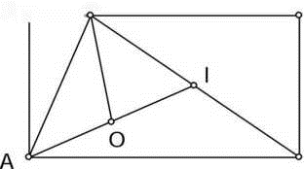

Hướng dẫn giải

Ta có $S_{MAD}= \frac{1}{2}$ x AB x AD

$S_{ABM}= \frac{1}{2}$ x AB x BM; $S_{DCM}= \frac{1}{2}$ x CD x CM = $\frac{1}{2}$ x AB x CM

* $S_{ABM}+S_{DCM}=\frac{1}{2}$ x AB x BM + $\frac{1}{2}$ x AB x CM = $\frac{1}{2}$ x AB X( BM + CM)

= $\frac{1}{2}$ x AB x BC = $\frac{1}{2}$ x AB x AD = $S_{MAD}$

$${Mà S}_{ABCD}=\left(S_{ABM}+S_{DCM}\right)+ S_{MAD }nên S_{ABCD}=2 X S_{MAD}$$

Lại có: $S_{MAD}=2 X S_{MAI}$ ( chung chiều cao và đáy MI = MD : 2)

$S_{MAD}=2 X {2 X S}_{MOI}$ = 2 X 2 X 25 = 100 m2

= 2 x 100 = 200 m2

**Bài 6:** Một hình chữ nhật cố chiều dài gấp rưỡi chiều rộng. Nếu mỗi chiều tăng thêm lm thì được hình chữ nhật mới có diện tích tăng thêm 31 m2. Tính diện tích hình chữ nhật ban đầu.

**Hướng dẫn giải**

|  |  |
| --- | --- |
|  |  |
|  |  |

Diện tích phần tăng thêm bằng diện tích của một hình chữ nhật có chiều rộng là 1m và chiều dài là “nửa chu vi của hình chữ nhật ban đầu cộng thêm 1m”.

Vậy, nửa chu vi hình chữ nhật ban đầu là: 31 : 1 - 1 = 30 (m)

Chiều dài gấp rưỡi chiều rộng nghĩa là chiều dài bằng $\frac{3}{2}$ chiều rộng.

Chiều rộng hình chữ nhật ban đầu là: 30 : (3 + 2) X 2 = 12 (m)

Chiều dài hình chữ nhật ban đầu là: 30 : (3 + 2) X 3 = 18 (m)

Diện tích hình chữ nhật ban đầu là: 12 x 18 = 216 (m2)

Đáp Số: 216 cm2

**Bài 7:** Một hình chữ nhật cờ 4 lần chiều dài bằng 9 lần chiều rộng. Tính diện tích hình chữ nhật đó, biết rằng số đo chiều dài, chiều rộng tính ra mét là cac số tự nhiên và số đo diện tích là một số có 3 chữ số nhỏ hon 200.

Hướng Dẫn Giải

Ta có 4 lần chiều dài bằng 9 lần chiều rộng, nên nếu coi chiều dài bằng 9 phần bằng nhau thì chiều rộng là 4 phần như vậy.

Suy ra: diện tích hình chữ nhật bằng: 9 X 4 = 36 lần diện tích hình vuông có cạnh là 1 phần như trên.

Do số đo chiều dài và chiều rộng là số tự nhiên tính bằng mét nên số đo diện tích của hình chữ nhật là một số tự nhiên có 3 chữ số nhỏ hơn 200.

Ta lập bảng:

|  |  |  |
| --- | --- | --- |
| **Diện tích hình vuông** | **Diện tích HCN** | **Kết quả** |
| 1m2 | 1 x 36 = 36 m2 | sai |
| 4m2 | 4 x 36 = 144 m2 | Đúng |
| 9m2 | 9 x 36 = 324 m2 | Sai |

Vậy diện tích của hình chữ nhật là : 144 m2.

**Đáp Số:** 144 m2.

**Bài 8:** Cho hình bình hành ABCD có chu vi 202 cm, cạnh AD dài 36 cm và chiều cao AH dài 22 cm (như hình vẽ). Tihh diện tích hình bình hành đó?

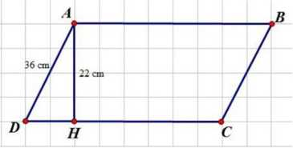

Hướng Dẫn Giải

Nửa chu vi hình bình hành là: 202 : 2 = 101 (cm)

Độ dài cạnh đáy ứng với AH là: 101 - 36 = 65 (cm)

Diện tích hình bình hành là: 22 X 65 = 1430 (cm2)

**Đáp Số:** 1430 (cm2)

**Bài 9:** Một miếng vườn trồng cây ăn trái có chiều dài 25m, chiều rộng bằng $\frac{3}{5}$ chiều dài. Trong vườn người ta xẻ 2 lối đi có chiều rộng là 1m (như hình vẽ). Tính phần diện tích còn lại để trồng cây?

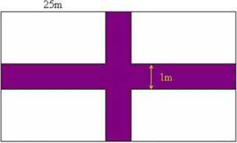

Hướng Dẫn Giải

Chiều rộng miếng vườn: 25 : 5 X 3 = 15 (m)

Chiều dài mỗi hình chữ nhật nhỏ: ( 25 - 1) : 2 = 12 (m)

Chiêu rộng mỗi hình chữ nhật nhỏ: ( 15 - 1) : 2 = 7 (m)

Diện tích phần còn lại để trồng cây: 12x7x4 = 336 (m2)

**Đáp số :** 336 m2

**Bài 10:** Cho hình chữ nhật ABCD. Trên cạnh AB lấy hai điểm M, N sao cho

AM = MN = NB. p là điểm chia cạnh DC thành 2 phần bằng nhau. ND cắt MP tại o, nối PN *(hình vẽ).* Biết diện tích tam giác DOP lớn hơn diện tích tam giác MON là 3,5 cm2. Tính diện tích hình chữ nhật ABCD.

A M N B

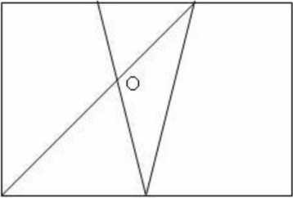

D P C

Hướng Dẫn Giải

2 tam giác MPN và NPD có phần chung là tam giác NOP. Mà SDOP - Smon = 3,5cm2.

Nên Snpd - Smpn = 3,5cm2.

Mặt khác Snpd = $\frac{1}{4}$ Sabcd *(NDP có đáy bằng $\frac{1}{2}$ chiều dài và đường cao bằng*

*chiều rộng hình ABCD)* và Smpn = 7 Sabcd *(MPN có đáy bằng $\frac{1}{3}$ chiều dài và* 6

*đường cao bằng chiều rộng hình ABCD).*

Hay: $\frac{1}{4}$ Sabcd - $\frac{1}{6}$ Sabcd = $\frac{1}{12}$ Sabcd => Sabcd = 3,5cm2

Diện tích hình chữ nhật: 3,5 X 12 = 42 (cm2)

**Đáp số:** 42 cm2

**Bài 11:** Trong hình vẽ, ABCD và CEFG là hai hình vuông. Biết EF = 12 cm. Hãy

tính diện tích tam giác AEG.

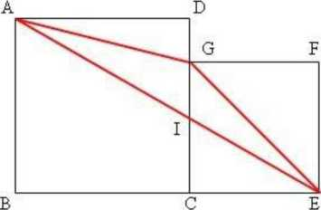

Hướng dẫn giải

Nối A với C

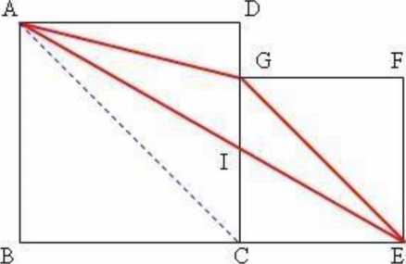

Ta có Sace = Sacg *(đáy CE=CG cạnh hình vuông nhỏ, đường cao AB=AD cạnh hình vuông lớn).*

Hai tam giác này có phần chung là tam giác ACI.

Suy ra $s_{CIE}$ = Saig

Mà Saeg = Saig + Sgie = $s_{CIE}$ + Sgie = Sgec

Diện tích tam giác GEC bằng với diện tích tam giác AEG

12 X 12 : 2 = 72 (cm2)

Đáp số: 72 cm2

**Bài 12:** Người ta đưa cho Mai và Minh mỗi bạn một tờ bìa hình chữ nhật có chu vi là 100cm và có các kích thước như nhau rồi yêu cầu cắt thành 3 hình chữ nhật bằng nhau. Sau khi cắt tổng chu vi các hình chữ nhật của Mai cắt được hơn tổng chu vi các hình chữ nhật của Minh cắt được là 40cm. Em hãy tính diện tích của tờ bìa ban đầu.

Hướng Dẫn Giải

|  |  |
| --- | --- |
|  |  |

Khi cắt thành 3 hình chữ nhật bằng nhau thì tổng chu vi 3 hình sẽ dài hơn chu vi cũ

4 lần đường cắt.

Chiều dài hơn chiều rộng: 40 : 4 = 10 (cm)

Nửa chu vi hình chữ nhật: 100 : 2 = 50 (cm)

Chiều rộng hình chữ nhật: (50 - 10) : 2 = 20 (cm)

Chiều dài hình chữ nhật: 50 - 20 = 30 (cm)

Diện tích tờ bìa hình chữ nhật: 30 X 20 = 600 (cm2)

**Đáp Số:** 600 cm2

**Bài 13:** Tý có một tấm bìa hình vuông, tý cắt tấm bìa thành hai hình chữ nhật không bằng nhau, chu vi của hai hình chữ nhật là 150cm. Tính diện tích tấm bìa hình vuông

Hướng Dẫn Giải

Chu vi 2 hình chữ nhật bằng 6 lần cạnh hình vuông.

Cạnh hình vuông: 150 : 6 = 25 (cm)

Diện tích tấm bìa: 25 X 25 = 625 (cm2)

**Đáp số:** 625 cm2

**Bài 14:** Người ta ngăn thửa đất hình chữ nhật thành 2 mảnh, một mảnh hình vuông, một mảnh hình chữ nhật. Biết chu vi ban đầu hơn chu vi mảnh đất hình vuông là 28 m. Diện tích của thửa đất ban đầu hơn diện tích hình vuông là 224 m2. Tính diện tích thửa đất ban đầu.

**A M B**

|  |  |
| --- | --- |
|  | **244m?** |

D N C

Hướng Dẫn Giải

Nửa chu vi hình ABCD hơn nửa chu vi hình AMND là : 28 : 2 = 14 (m).

Nửa chu vi hình ABCD là AD + AB.

Nửa chu vi hình AMND là AD + AM.

Do đó : MB = AB - AM = 14 (m).

Chiều rộng BC của hình ABCD là : 224 : 14 = 16 (m)

Chiều dài AB của hình ABCD là : 16 + 14 = 30 (m)

Diện tích hình ABCD là : 30 X 16 = 480 (m2).

**Đáp số:** 480 m2.

**Bài 15:** Một hình chữ nhật có tổng chiều dài và chiều rộng gấp 5 lần hiệu chiều dài và chiều rộng. Diện tích của hình chữ nhật là 600m2. Tính chiều dài, chiều rộng?

Hướng Dẫn Giải

Coi hiệu chiều dài và chiều rộng là 1 phần thì tổng chiều dài và chiều rộng là 5 phần như vậy.

Chiều dài hình chữ nhật là: ( 1+ 5): 2 = 3 ( phần).

Chiều rộng nhật là: 5 - 3 = 2 (phần).

Ta có hình vẽ:

|  |  |  |
| --- | --- | --- |
|  |  |  |
|  |  |  |

Số hình vuông có là: 2 X 3 = 6 (hình).

Diện tích một hình vuông là: 600 : 6 = 100 (m2).

Cạnh hình vuông là 10 m (10 X 10 = 100).

Chiều dài hình chữ nhật là 10 X 3 = 30 (m).

Chiều rộng hình chữ nhật là 10 X 2 = 30 (m).

Chu vi hình chữ nhật là: (30 + 20) X 2 = 100 (m).

Đáp số: 100m

**Bài 16:** Cắt 1 miếng bìa hình vuông thành 2 miếng bìa hình chữ nhật. Biết tổng chu vi 2 miếng bìa hình chữ nhật đó là 192cm và hiệu chu vi bằng lócm.Tính diên tích miếng bìa hình chữ nhật lớn

Hướng Dẫn Giải

Tổng chu vi 2 hình chữ nhật bằng 6 lần cạnh hình vuông *(do lằn cắt tạo thêm 2 cạnh hình vuông)*

Cạnh hình vuông cũng là tổng 2 chiều rộng của 2 hình chữ nhật là:

192 : 6 = 32 (cm)

Chiều rộng hình chữ nhật lớn hơn chiều rộng hình chữ nhật nhỏ là:

16 : 2 = 8 (cm)

Chiều rộng hình chữ nhật lớn là:

(32 + 8): 2 = 20 (cm)

Diện tích hình chữ nhật lớn là:

32 X 20 = 640 (cm2)

**Đáp số:** 640 cm2.

**Bài 17 :** Một mảnh đất hình chữ nhật được chia thành 4 hình chữ nhật nhỏ hơn có diện tích được ghi như hình vẽ. Bạn cố biết diện tích hình chữ nhật còn lại có diện tích là bao nhiêu hay không ?

A M B

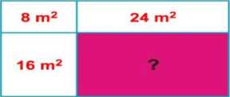

D N C

Hướng Dẫn Giải

Hai hình chữ nhật AMOP và MBQO có chiều rộng bằng nhau và có diện tích hình MBQO gấp 3 lần diện tích hình AMOP (24 : 8 = 3 (lần)), do đó chiều dài hình chữ nhật MBQO gấp 3 lần chiều dài hình chữ nhật AMOP (OQ = PO X 3). (1) Hai hình chữ nhật POND và OQCN co' chiều rộng bằng nhau và co' chiều dài hình OQCN gấp 3 lần chiều dài hình POND (1). Do đó diện tích hình OQCN gấp 3 lần diện tích hình POND.

Vậy diện tích hình chữ nhật OQCD là: 16x3 = 48 (cm2).

**Đáp Số:** 48 cm2

BÀI 5: HÌNH VUÔNG - HÌNH THOI

1. **Hình Vuông:**
2. Hình vuông:

* Hình vuông là tứ giác có 4 góc vuông và 4 cạnh bằng nhau.

A B

C D

* AB = BC = CD = DA.
* Các góc A, B, c, D đều là góc vuông.

1. Chu vi hình vuông:

* Chu vi hình vuông bằng 4 lần độ dài cạnh của nó.
* Công thức: P = 4 X a => a = P : 4.

1. Diện tích hình vuông:

* Diện tích hình vuông bằng số đo của một cạnh nhân với chính nó.
* Công thức: S = a X a.

1. **Một số lưu ý:**

* Hai hình vuông cố tỉ số cạnh là k thì tỉ số chu vi cũng là k.
* Hai hình vuông cố tỉ số cạnh là k thì tỉ số diện tích là k x k.
* Hình vuông là hình chữ nhật đặc biệt có chiều dài bằng chiều rộng.
* Hai đường chéo của hình vuông bằng nhau và vuông góc với nhau, chúng cắt nhau tại trung điểm của mỗi đường.

II. Hình Thoi:

1. Hình thoi

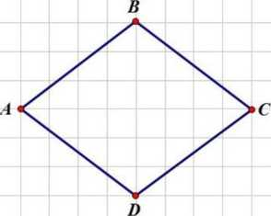

* Hình thoi là tứ giác có hai cặp cạnh đối diện song song và bốn cạnh bằng nhau.
* Hình thoi ABCD có: AB // CD; BC // AD; AB = BC = CD = DA.

1. Chu vi hình thoi:

* Chu vi hình thoi bằng 4 lần độ dài cạnh của nó
* Công thức: P = 4 X a => a = P : 4.

1. **Diện tích hình thoi:**

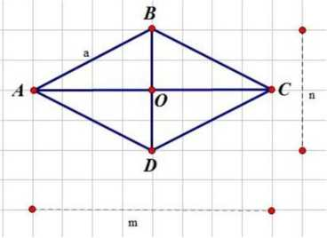

- Diện tích hình thoi bằng tích độ dài hai đường cheó chia cho 2.

Công thức: S = $\frac{m X n}{2}$ **=> n = $\frac{2 X S}{m}$; $m=\frac{2 X S}{n}$**

**Í**

1. Một số lưu ý:

- Hai hình thoi có tỉ số cạnh là k thì tỉ số chu vi cũng là k.

- Hình vuông là hình thoi đặc biệt có 4 góc đều là góc vuông.

- Hai đường chéo của hình thoi vuông goc với nhau và cắt nhau tại trung điểm mỗi đường.

1. **Một Số Ví Dụ:**

**Ví Dụ 1:** Hai hình vuông có chu vi gấp nhau 5 lần. Hỏi diện tích của chúng gấp nhau bao nhiêu lần?

Giải

Chu vi gấp nhau 5 lần nên cạnh gấp nhau 5 lần.

Vậy diện tích gấp nhau là 5 X 5 = 25 lần.

**Đáp Số:** 25 lần

**VíDụ 2:** Người ta mở rộng một cáỉ sân hình vuông cả 4 phía, mỗi phía thêm 4m nên diện tích tăng thêm 240 m2. Hãy tính:

1. Cạnh sân sau khi mở rộng là bao nhiêu mét?
2. Cạnh sân trước khi mở rộng là bao nhiêu mét?

|  |  |  |
| --- | --- | --- |
|  | *A B* | |
|  | ***C*** |
| 7) | |

Diện tích của phần hình chữ nhật mở rộng màu xanh:

240 : 4 = 60 (m2)

Chiều dài của phần hình chữ nhật màu xanh là:

60 : 4 = 15 (m)

1. Cạnh sân sau khi mở rộng là:

15 + 4 = 19 (m)

1. Cạnh sân trước khi mở rộng là:

15-4 = 11 (m)

**Đáp Số:** a) 19m b) 11 m.

**Ví Dụ 3:** Tính diện tích hình thoi MBND. Biết ABCD là hình vuông và hai đường chéo của hình vuông: AC = BD = 20dm. M là điểm chính giữa của AO và N là điểm chính giữa của OC. O là điểm AC và BD cắt nhau.

**Giải**

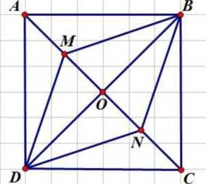

Thấy MN và BD là hai đường chéo của hình thoi MBND.

Ta có: AM = OM và CN = ON

Lại có: OA = OC

Suy ra: AM = OM = CN = ON = 20 : 4 = 5 (dm)

Diện tích hình thoi MBND là: 5 x 20 : 2 = 50 dm2

Đáp số: 50 dm2

**VíDụ 4:** Một hình vuông cố cạnh 10cm. Nối các điểm chihh giữa của cac cạnh với các đỉnh của hình vuông như hình vẽ. Tihh diện tích phần tô màu cam.

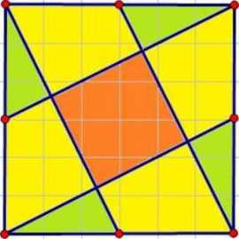

Giải

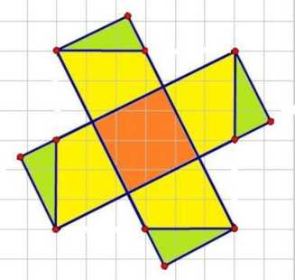

Diện tích hình vuông là:

10 X 10 = 100 (cm2)

Diện tích phần tô màu cam là: X 100 = 20 (cm2)

**Đáp Số:** 20 cm2

BÀI TẬP TỰ LUYỆN

BÀI 5: HÌNH VUÔNG - HÌNH THOI

**Bài 1:** Tính chu vi và diện tích của một hình vuông có cạnh là :

a) 28 cm b) 305 m.

**Bài 2:** Hai hình vuông có số đo cạnh gấp nhau 3 lần. Hỏi:

1. Chu vi của chúng gấp nhau bao nhiêu lần.
2. Diện tích của chúng gấp nhau bao nhiêu lần.

**Bài 3:** Hai miếng tôn hình vuông có số đo cạnh gấp nhau 2 lần và cùng được cắt ra từ một lá lớn. Miếng tôn lớn nặng hơn miếng tôn bé 6 kg. Tính khối lượng mỗi miếng tôn.

**Bài 4:** Một hình vuông cố diện tích 25cm2. Tính chu vi của hình vuông đó.

**Bài 5:** Tìm chu vi một hình vuông biết nếu giảm cạnh hình vuông đó đi 6cm thì diện tích hình vuông đó giảm đi 456 cm2.

**Bài 6:** Một sân vận động hình chữ nhật, chiều dài gấp 3 lần chiều rộng. Sân được mở về hai phía, một phía chiều dài và một phía chiều rộng mỗi chiều 2 mét. Sân mới cũng là hình chữ nhật có diện tích lớn hơn sân cũ là 80 m2 Hỏi diện tích sân cũ bằng bao nhiêu mét vuông?

**Bài 7:** Một ao nước hình vuông, chính giữa ao là một đảo hình vuông. Phần mặt nước còn lại rộng 1260m2. Tổng chu vi của ao nước và đảo là 168m. Tính cạnh ao nước và cạnh của hòn đảo?

**Bài 8:** Người ta mở rộng một cáì hồ nuôi cá hình vuông về bốn phía như hình vẽ.

Sau khi mở rộng diện tích hồ tăng thêm 380m2. Tính diện tích hồ khi chưa mở rộng

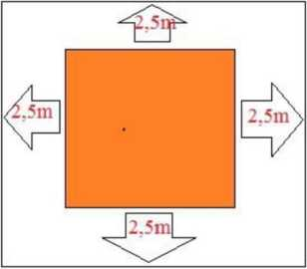

**Bài 9:** Một hình chữ nhật có chiều dài gấp 4 lần chiều rộng và diện tích bằng 256cm2. Tính chu vi hình chữ nhật đó.

**Bài 10:** Tìm diện tích một hình vuông biết nếu tăng cạnh của nó 50% thì được hình vuông mới có diện tích là 193,5 cm2.

**Bài 11:** Chu vi của một hình chữ nhật là 160m. số đo chiều rộng bằng 60% số đo chiều dài. Tính diện tích hình chữ nhật đó.

**Bài 12:** Cho một hình vuông. Nối điểm giữa các cạnh hình vuông đó thì được hình vuông thứ hai; nối điểm giữa cac cạnh hình vuông thứ hai thì được hình vuống thứ ba; tiếp tục vẽ như thế. Hỏi:

1. Cố tất cả bao nhiêu hình vuông khi ta vẽ đến hình vuông thứ 100?
2. Cũng vẽ đến hình vuông thứ 100 thì cố tất cả bao hiêu hình tam giác trên hình vẽ?
3. Biết hình vuông thứ ba có diện tích là 640 cm2. Hỏi phải vẽ đến hình vuông thứ mấy thì tổng diện tích tất cả các hình vuông đã vẽ được 5115 cm2.

**Bài 13:** Một hình vuông cố cạnh 1 lem. Hỏi cố thể tìm được bao nhiẽu hình chữ nhật cố cùng chu vi với hinh vuông đó, biết rằng số đo các cạnh của hình chữ nhật này là các số tự nhiên tính theo đơn vị cm?

**Bài 14:** Tính chu vi hình thoi có cạnh là 5 dm.

**Bài 15:** Tính diện tích hình thoi có độ dài các đường chéo lần lượt là:

a) 8 cm và 5 cm b) 12 dm và lm

**Bài 16:** Một hình thoi có đường chéo thứ nhất là 56 cm và diện tích là 5 600 cm2. Tính độ dài của đường chéo còn lại.

HƯỚNG DẪN GIẢI BÀI TẬP TỰ LUYỆN  
BÀI 5: HÌNH VUÔNG - HÌNH THOI

**Bài 1:** Tính chu vi và diện tích của một hình vuông cố cạnh là :

a) 28 cm b) 305 m.

**Hướng Dẫn Giải**

1. Chu vi hình vuồng là : 4 X 28 = 112 (cm)

Diện tích hình vuông là : 28 X 28 = 784 (cm2)

**Đáp Số:** 112 cm; 784 cm2

1. Chu vi hình vuông là : 4 X 305 = 1220 (m)

Diện tích hình vuông là : 305 X 305 = 93025 (m2)

**Đáp Số :** 1220 m ; 93025 m2

**Bài 2:** Hai hình vuông có số đo cạnh gấp nhau 3 lần. Hỏi:

1. Chu vi của chúng gấp nhau bao nhiêu lần.
2. Diện tích của chúng gấp nhau bao nhiêu lần.

**Hướng Dẫn Giải**

1. Chu vi của chúng gấp nhau : 3 lần.
2. Diện tích của chúng gấp nhau : 3 X 3 = 9 lần.

**Đáp Số :** a) 3 lần ; b) 9 lần.

**Bài 3:** Hai miếng tôn hình vuông cố số đo cạnh gấp nhau 2 lần và cùng được cắt ra từ một lá lớn. Miếng tôn lớn nặng hơn miếng tổn bé 6 kg. Tihh khối lượng mỗi miếng tôn.

**Hướng Dẫn Giải**

Hai hình vuông cố số đo cạnh gấp nhau 2 lần thì diện tích của chúng gấp nhau

2 x 2 = 4 lần,

do đó khối lượng của chúng cũng gấp nhau 4 lần.

Khối lượng miếng tôn nhỏ là : 6 : (4 - 1) X 1 = 2 (kg)

Khối lượng miếng tôn lớn là : 6 + 2 = 8 (kg)

**Đáp Số :** 2kg ; 8kg.

**Bài 4:** Một hình vuông cố diện tích 25cm2. Tihh chu vi của hình vuông đó.

**Hướng Dẫn Giải**

Ta có : 25 = 5 X 5.

Cạnh hình vuông là : 5 cm.

Chu vi hình vuông là : 4 X 5 = 20 (cm)

**Đáp Số :** 20 (cm)

**Bài 5:** Tìm chu vi một hình vuông biết nếu giảm cạnh hình vuông đó đi 6cm thì diện tích hình vuông đó giảm đi 456 cm2.

**Hướng Dẫn Giải**

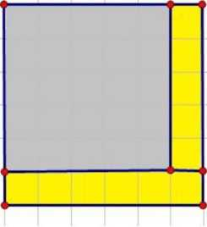

Diện tích phần bị giảm (màu vàng trên hình) có thể ghép thành một hình chữ nhật cố chiều rộng 6cm và chiều dài bằng 2 lần cạnh hình vuông trừ đi 6cm.

Hai lần cạnh hình vuông là : 456 : 6 + 6 = 82 (cm)

Cạnh hình vuông là : 82 : 2 = 41 (cm)

Chu vi hình vuông là : 4 X 41 = 164 (cm)

**Đáp Số :** 164 (cm)

**Bài 6:** Một sân vận động hình chữ nhật, chiều dài gấp 3 lần chiều rộng. Sân được mở về hai phía, một phía chiều dài và một phía chiều rộng mỗi chiều 2 mét. Sân mới cũng là hình chữ nhật có diện tích lớn hơn sân cũ là 80 m2 Hỏi diện tích sân cũ bằng bao nhiêu mét vuông?

**Hướng Dẫn Giải**

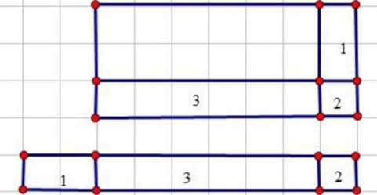

Diện tích phần mở rộng bằng diện tích của một hình chữ nhật có chiều rộng là 2m và chiều dài bằng “tổng chiều dài và chiều rộng của sân ban đầu cộng thêm 2m”.

Chiều dài đó là: 80 : 2 = 40 (m)

Tổng Chiều dài và chiều rộng của sân cũ bằng: 40 - 2 = 38 (m)

Chiều rộng sân cũ: 38 : (3 +1) = 9,5 (m)

Chiều dài sân cũ: 9,5x3 = 28,5 (m)

Diện tích sân cũ: 9,5 X 28,5 = 270,75 (m2)

**Đáp Số:** 270,75m2.

**Bài 7:** Một ao nước hình vuông, chính giữa ao là một đảo hình vuông. Phần mặt nước còn lại rộng 1260m2. Tổng chu vi của ao nước và đảo là 168m. Tính cạnh ao nước và cạnh của hòn đảo?

**Hướng Dẫn Giải:**

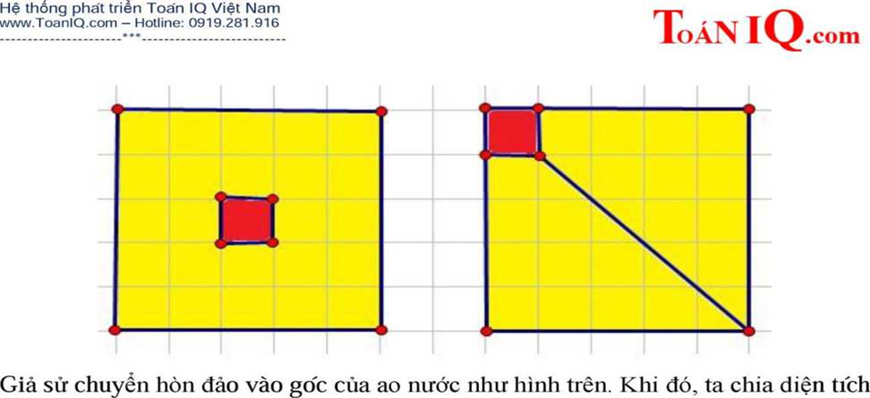

phần mặt nước còn lại thành hai hình thang có diện tích bằng nhau (như hình).

Diện tích một hình thang là: 1260 : 2 = 630 (m2).

Tổng một cạnh của ao và một cạnh của đảo chính là tổng đáy lớn và đáy nhỏ của hình

thang và bằng: 168 : 4 = 42 (m)

Chiều cao hình thang là: 630 X 2 : 42 = 30 (m)

Thấy chiều cao hình thang bằng hiệu độ dài cạnh ao và cạnh đảo.

Độ dài cạnh ao là: (42 + 30) : 2 = 36 (m)

Độ dành cạnh đảo là: 36 -30 = 6 (m)

**Đáp Số:** 36m và 6m.

**Bài 8:** Người ta mở rộng một cai hồ nuôi cá hình vuông về bốn phía như hình vẽ.

Sau khi mở rộng diện tích hồ tăng thêm 380m2. Tính diện tích hồ khi chưa mở rộng

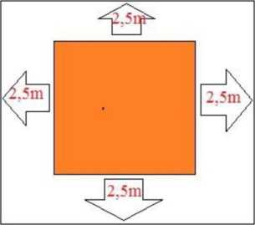

**Hướng dẫn giải**

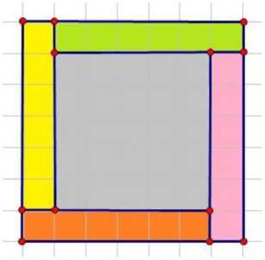

Ta chia phần mở rộng thành 4 phần là hình chữ nhật bằng nhau (màu xanh, cam, vàng, hồng).

Diện tích của phần màu xanh là: 380 : 4 = 95 (m2)

Chiều dài phần hình chữ nhật màu xanh là: 95 : 2,5 = 38 (m)

Cạnh ao khi chưa mở rộng là: 38 - 2,5 = 35,5 (m)

Diện tích ao khi chưa mở rộng là: 35,5 X 35,5 = 1260,25 (m2)

**Đáp Số:** 1260,25 (m2)

**Bài 9:** Một hình chữ nhật có chiều dài gấp 4 lần chiều rộng và diện tích bằng 256cm2. Tính chu vi hình chữ nhật đó.

**Hướng Dẫn Giải**

Chiều dài là 4 phần bằng nhau thì chiều rộng là 1 phần. Chia hình chữ nhật thành 4 hình vuông như hình dưới:

|  |  |  |  |
| --- | --- | --- | --- |
|  |  |  |  |

Diện tích một hình vuông là : 256 : 4 = 64 (cm2)

Mà 64 = 8x8 => Chiều rộng hcn là : 8cm

Chiều dài là : 8x 4 = 32 cm

Chu vi: (8 + 32) X 2 = 80 cm

**Đáp Số:** 80 cm

**Bài 10:** Tìm diện tích một hình vuông biết nếu tăng cạnh của nó 50% thì được hình vuông mới có diện tích là 193,5 cm2.

**Hướng Dẫn Giải**

Tỉ số phần trăm của cạnh hình vuông mới so với cạnh hình vuông ban đầu là:

100% + 50% = 150%

Tỉ số phần trăm của diện tích hình vuông mới so với hình vuông ban đầu là:

150% X 150% = 225%

Diện tích hình vuông ban đầu là:

193,5 : 225 X 100 = 86 (cm2)

**Đáp Số:** 86 (cm2)

**Bài 11:** Chu vi của một hình chữ nhật là 160m. số đo chiều rộng bằng 60% số đo chiều dài. Tính diện tích hình chữ nhật đó.

**Hướng Dẫn Giải**

Đổi 60% = $\frac{60}{100}=\frac{3}{5}$

Nửa chu vi hình chữ nhật là: 160 : 2 = 80 (m)

Chiều rộng hình chữ nhật là: 80 : (3 + 5) X 3 = 30 (m)

Chiều dài hình chữ nhật là: 80 - 30 = 50 (m)

Diện tích hình chữ nhật là: 30 X 50 = 1500 (m2)

**Đáp số:** 1500 (m2)

**Bài 12:** Cho một hình vuông. Nối điểm giữa cac cạnh hình vuông đó thì được hình vuông thứ hai; nối điểm giữa các cạnh hình vuông thứ hai thì được hình vuông thứ ba; tiếp tục vẽ như thế. Hỏi:

1. Có tất cả bao nhiêu hình vuông khi ta vẽ đến hình vuông thứ 100?
2. Cũng vẽ đến hình vuông thứ 100 thì có tất cả bao hiêu hình tam giác trên hình vẽ?
3. Biết hình vuông thứ ba có diện tích là 640 cm2. Hỏi phải vẽ đến hình vuông thứ mấy thì tổng diện tích tất cả các hình vuông đã vẽ được 5115 cm2.

**Hướng Dẫn Giải**

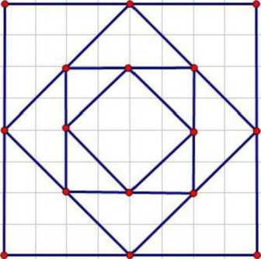

1. Sau khi vẽ hình vuông thứ nhất ta được 1 hình vuông.

Sau khi vẽ hình vuồng thứ hai ta được 2 hình vuông.

Sau khi vẽ hình vuông thứ ba ta được 3 hình vuông.

Sau khi vẽ hình vuông thứ 100 ta được 100 hình vuông,

1. Sau khi vẽ hình vuông thứ nhất ta được 0 tam giác. Sau khi vẽ hình vuông thứ hai ta được 4 tam giác.

Sau khi vẽ hình vuông thứ ba ta được 2x4 = 8 tam giác.

Sau khi vẽ hình vuông thứ 100 ta được: 99 X 4 = 396 tam giác.

1. Thấy: Diện tích mỗi hình vuông bằng một nửa diện tích hình vuông vẽ trước đó. Diện tích hình vuông thứ hai là: 640 X 2 = 1280 (cm2) Diện tích hình vuông thứ nhất là: 1280 X 2 = 2560 (cm2)

Lần lượt ta tính diện tích hình vuông thứ 4; 5; ...; 10 là:

320; 160; 80; 40; 20; 10; 5 cm2.

Ta có:

2560+ 1280 + 640 + 320+ 160+ ... +5 = 5115 (cm2)

Vậy cần vẽ đến hình vuổng thứ 10.

**Đáp Số:** a) 100; b) 396; c) 10

**Bài 13:** Một hình vuông có cạnh 11 cm. Hỏi cố thể tìm được bao nhiêu hình chữ nhật có cùng chu vi với hình vuông đó, biết rằng số đo các cạnh của hình chữ nhật này là các số tự nhiên tính theo đơn vị cm?

**Hướng Dẫn Giải**

Chu vi của hình vuông hay cũng chính là chu vi của hình chữ nhật là:

4x11=44 (cm)

Nửa chu vi của hình chữ nhật là: 44 : 2 = 22 (cm)

Ta có: 22 = 1 + 21 = 2 + 20 = ...= 10 + 12.

Cố tất cả 10 tổng như vậy. Do đó, có 10 hình chữ nhật có cùng chu vi của hình vuông.

**Đáp Số:** 10.

**Bài 14:** Tính chu vi hình thoi có cạnh là 5 dm.

**Hướng Dẫn Giải**

Chu vi hình thoi là: 4 X 5 = 20 (dm)

**Đáp Số:** 20 (dm).

**Bài 15:** Tính diện tích hình thoi có độ dài các đường chéo lần lượt là:

a) 8 cm và 5 cm b)12dm và 1m

**Hướng Dẫn Giải**

1. Diện tích hình thoi là: 8 x 5 : 2 = 20 (cm2)
2. Đổi 1m = 10 dm.

Diện tích hình thoi là: 12 x 10 : 2 = 60(cm2)

**Đáp Số:** a) 20 cm2; b) 60 cm2.

**Bài 16:** Một hình thoi có đường chéo thứ nhất là 56 cm và diện tích là 5 600 cm2.

Tính độ dài của đường chéo còn lại.

**Hướng Dẩn Giải**

Độ dài đường chéo còn lại là:2 x 5 600 : 56 = 200 (cm)

**Đáp Số:** 200 cm.

BÀI 6: HÌNH TRÒN

1. Hình tròn:

**VD:** Mặt trăng rằm, mặt chiếc mâm, ... .là những hình tròn.

* Đường tròn là đường bao quanh hình tròn.
* Điểm O gọi là tâm đường tròn.

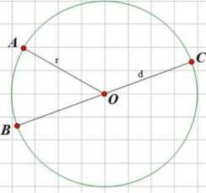

* Đoạn thẳng nối tâm với một điểm trên đường tròn gọi là bán kính (kí hiệu: r)
* Đoạn thẳng đi qua tâm và nối hai điểm trên đường tròn thì gọi là đường kính (kí hiệu là: d)
* Đường tròn chỉ có một tâm nhưng có vô số đoạn thẳng là bán kính, đường kính.
* Kí hiệu:

+ Bán kính: r

+ Đường kính: d

+ Chu vi: C (chu vi đường tròn)

+ Diện tích: S (diện tích hình tròn)

1. **Các công thức cần nhớ:**

* d = 2 X r => r = d : 2.
* C = 3,14 x d = 2 x r x 3,14.
* S = r x r x 3,14 => r x r = S : 3,14.

1. Một số chú ý

* Hai đường tròn có tỉ số bán kính (đường kính) là k thì tỉ số chu vi cũng là k.
* Hai đường tròn có tỉ số chu vi là k thì tỉ số bán kính (đường kính) cũng là k.
* Hai hình tròn có tỉ số bán kính (đường kính, chu vi) là k thì tỉ số diện tích cũng là k x k.

1. Một số ví dụ:

**Ví Dụ 1:** Tính diện tích một hình tròn, biết nếu giảm đường kính hình tròn đó đi 20% thì diện tích giảm đi 452,16 cm2.

Giải

Nếu giảm đường kính hình tròn 20% thì bán kính cũng giảm 20% so với kính ban đầu.

Ban kính sau khi giảm bằng : 100% - 20% = 80% bán kính ban đầu.

Diện tích hình tròn sau khi giảm là : 80% X 80% = 64% diện tích hình tròn ban đầu.

Diện tích giảm bằng : 100% - 64% = 36% diện tích ban đầu.

Diện tích hình tròn ban đầu là : 452,16 : 36 X 100 = 1256 (cm2)

Đáp Số : 1256 cm2.

**Ví Dụ 2:** Trên một đường tròn, lấy 2013 điểm khác nhau, qua mỗi cặp điểm Toán kẻ một đường thẳng và chỉ một mà thôi. Hỏi Toán thu được bao nhiêu đường thẳng khác nhau?

Giải

Tại một điểm bất kỳ ta luôn kẻ được 2012 đường thẳng đi qua 2012 điểm còn lại trên đường tròn. Tuy nhiên, mỗi đường đã được tính hai lần nhưng trên thực tế nó chỉ là một đường thẳng.

Số đường thẳng bạn Toán thu được là: 2012 X 2013 : 2 = 2 025 078 (đường thẳng)

**Đáp Số:** 2 025 078 (đường thẳng)

**Ví Dụ 3:** Một bánh xe hình tròn có đường kính là 0,65m. Nếu bánh xe đó quay 120 vòng thì sẽ đi được một quãng đường là bao nhiêu?

Giải

*Chú ý: Khi bánh xe quay được một vồng thì quãng đường đi được cũng bằng chu vi của bánh xe.*

Chu vi của bánh xe là: 0,65 X 3,14 = 2,041 (m)

Quãng đường chiếc xe đi được là: 120 X 2,041 = 244,92 (m)

**Đáp Số:** 244,92 (m)

**VíDụ 4:** Cho hình vẽ sau. Tính diện tích hình tròn, biết diện tích hình vuông là 56cm2.

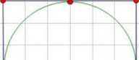

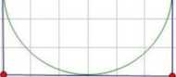

Giải

Gọi cạnh hình vuông là a thì bán kính hình tròn là: $\frac{a}{2}$

Diện tích hình tròn là: $\frac{a}{2}$ x $\frac{a}{2} x$ 3,14 = $\frac{a x a}{4}$ x 3,14

Thấy a x a = 56 (cm2)

Diện tích hình tròn là: X 3,14 = 43,96 (cm2)

**Đáp Số:** 43,96 (cm2).

**Ví Dụ 5:** Cho hình vẽ sau. Tính tổng chu vi 4 đường tròn nhỏ, biết chu vi đường tròn lớn là 20,17 cm.

Giải

**Giải**

Gọi chu vi của 4 đường tròn nhỏ lần lượt là: a, b, c, d.

Chu vi của đường tròn lớn là: e.

Ta cố: e = a + b + c + d.

Tổng chu vi của 4 đường tròn nhỏ là:

3,14 X a + 3,14 X b + 3,14 X c + 3,14 X d = 3,14 x (a + b + c + d) = 3,14 X e.

Vậy tổng chu vi 4 đường tròn nhỏ bằng chu vi của đường tròn lớn và bằng 20,17 cm.

**Đáp Số:** 20,17 (cm)

BÀI 6: BÀI TẬP TỰ LUYỆN HÌNH TRÒN

**Bài 1.** Tìm chu vi và diện tích hình tròn có: r = 5cm ; r = 0,8cm ; r = $\frac{4}{5}$ dm.

**Bài 2.** Tihh bán kính hình tròn có chu vi: C = 16,328dm ; C = 8,792cm ; C = 26,376m.

**Bài 3.** Tính diện tích hình tròn có chu vi: C = 6,908 m; C = 25,12dm ; C = 16,956cm.

**Bài 4.** Một bảng chỉ đường hình tròn có đường kính 50cm.

1. Tính diện tích bảng chỉ đường bằng mét vuông?
2. Người ta sơn hai mặt tấm bảng đó, mỗi mét vuông hết 7000đồng. Hỏi sơn tấm bảng đó tốn hết bao nhiêu tiền ?

**Bài 5.** Một biển báo giao thông tròn có đường kính 40cm. Diện tích phần mũi tên trên biển báo bằng $\frac{1}{5}$ diện tích của biển báo. Tính diện tích phần mũi tên?

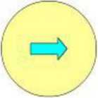

**Bài 6.** Diện tích hình H đã cho là tổng diện tích hình chữ nhật và hai nửa hình tròn.  
Tìm diện tích hình H.

8cm

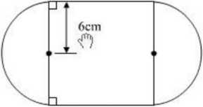

**Bài 7.** Cho hình tròn tâm O,đường kính AB = 8cm.

a). Tính chu vi hình tròn tâm O, đường kính AB; hình tròn tâm M, đường kính OA

và hình tròn tâm N, đường kính OB.

b). So sánh tổng chu vi của hình tròn tâm M và hình tròn tâm N với chu vi hình  
tròn tâm O.

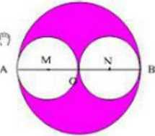

**Bài 8.** Tính diện tích hình tam giác vuông ABC. Trong hình vẽ bên, biết hình tròn tâm A có chu vi là 37,68 cm.

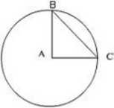

**Bài 9.** Sân trường em hình chữ nhật có chiều dài 45m và hơn chiều rộng 6,5m Chính giữa sân có 1 bồn hoa hình tròn đường kính 3,2m. Tính diện tích sân trường còn lại?

**Bài 10.** Một sân vận động có hình dáng và kích thước như hình vẽ bên. Tính :

1. Chu vi sân vận động.
2. Diện tích sân vận động.

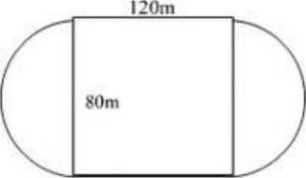

**Bài 11:** Cho hình vuông ABCD có 4 đỉnh nằm trên hình tròn tâm O, bán kính 3cm.

Tìm tỉ số phần trăm diện tích của hình tròn và diện tích hình vuông đó.

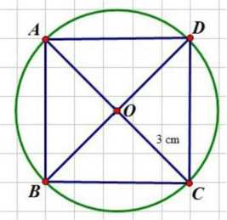

**Bài 12:** Cho hình vuông ABCD và hình tròn tâm O có đường kinh bằng độ dài cạnh hình vuông. Tìm tỉ số phần trăm của diện tích hình tròn và diện tích hình vuông đó.

**Bài 13:** Hình vẽ gồm hai hình vuông và một hình tròn. Tìm tỉ số phần trăm của diện tích hình vuông MNPQ và hình vuông ABCD.

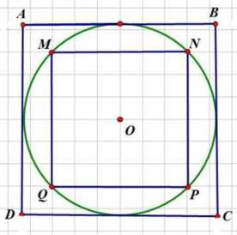

**Bài 14:** Hình vẽ sau gồm hai hình tròn và một hình vuông. Tìm tỉ số phần trăm của diện tích hình tròn bé và hình tròn lớn.

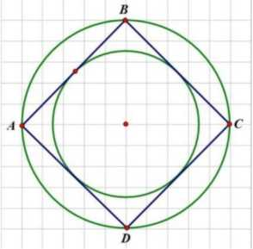

**Bài 15:** Cho hai hình tròn: Hình tròn tâm C có đường kính AO và hình tròn tâm O có đường kính AB.

1. Chu vi hình tròn lớn gấp... .lần chu vi hình tròn bé.
2. Diện tích hình tròn lớn gấp ... lần diện tích hình tròn bé.

